
Universidad Tecnológica Privada de Santa Cruz Facultad de Tecnología

Desarrollo de Aplicaciones Web
Desarrollar un Sistema Web Para Venta Digital y Gestión De Videojuegos Next.Js y SupaBase
Integrantes:
- Vinicius Montibeller
- Sergio Alvarez
- Shaimme Zelada
- Eduardo Ribera
- Jose Alberto Rios
Docente: Bryana Ojopi Banegas
Carrera: Ingeniería en Sistemas
Santa Cruz de la Sierra – Bolivia 2026
1. INTRODUCCIÓN 2
1.1. Descripción del proyecto 2
1.2. Alcance 3
2. PLANTEAMIENTO DEL PROBLEMA 4
2.1. Situación actual 4
2.2. Consecuencias 5
2.3. Necesidad identificada 5
2.4. Formulación del problema 6
2.5. Justificación 6
3. OBJETIVOS 6
3.1. Objetivo general 7
3.2. Objetivos específicos 7
4. USUARIOS Y REQUERIMIENTOS 7
4.1. Usuarios del sistema 7
4.2. Requerimientos funcionales 8
4.3. Requerimientos no funcionales 11
4.4. Historias de usuario 13
5. DISEÑO FUNCIONAL 18
5.1. Descripción de las interfaces 18
5.2. Diseño de las pantallas 19
5.3. Flujos de los procesos 35
6. ARQUITECTURA DEL SISTEMA 35
6.1. Arquitectura general 35
6.2. Tecnologías utilizadas 36
7. DISEÑO DE BASE DE DATOS 38
7.1. .Identificación de entidades 38
7.2. Modelo entidad-relación 40
7.3. Diccionario de datos 41

ÍNDICE DE FIGURAS
Figura 1 Mockup de la pantalla de inicio de sesión 23
Figura 2 Mockup de registro - Paso 1: Creación de identidad gamer 24
Figura 3 Mockup de registro - Paso 2: Selección de géneros favoritos 25
Figura 4 Mockup de registro - Paso 3: Definición del Gamer DNA 26
Figura 5 Mockup de registro - Paso 4: Ingreso de credenciales de cuenta 27
Figura 6 Mockup de bienvenida y finalización del onboarding de usuario 28
Figura 7 Mockup de la pantalla principal (Home) y títulos recomendados 29
Figura 8 Mockup del Asistente Virtual ViniChat con Inteligencia Artificial 30
Figura 9 Mockup del Dashboard Administrativo - Resumen General y Métricas 31
Figura 10 Mockup del Panel Administrativo - Gestión de juegos 32
Figura 11 Mockup de la Biblioteca Personal de Videojuegos y Progreso 33
Figura 12 Mockup de la Lista de Deseados (Wishlist) 34
Figura 13 Mockup del Panel de Rachas de Actividad, Niveles y Logros 35
Figura 14 Mockup del Perfil de Usuario Gamer y Estadísticas 36
Figura 15 Mockup de la Ficha de Detalle de Videojuego y Reseñas Comunitarias 37
Figura 16 Mockup de administración de gestión de usuarios 38
Figura 17 Mockup del Panel Administrativo - Reportes 39
Figura 18 Mockup Panel de registro de datos 40
Figura 19 Mockup de catálogo de videojuegos 41
Figura 20 Mockup Panel Administrativo configuración de usuario 42
Figura 21 Diagramas de Flujo de los Procesos Principales (Compra y Reseñas) 43
Figura 22 Diagrama del Modelo Entidad - Relación (DER) de ViniGames 53

ÍNDICE DE TABLAS
Tabla 1 Alcance del Proyecto - Funcionalidades Incluidas y No Incluidas 5
Tabla 2 Identificación y Roles de Usuarios del Sistema 11
Tabla 3 Matriz de Requerimientos Funcionales 12
Tabla 4 Matriz de Requerimientos No Funcionales 14
Tabla 5 Historias de Usuario - Rol Visitante (HU001 a HU004) 16
Tabla 6 Historias de Usuario - Rol Usuario Registrado (HU005 a HU009) 18
Tabla 7 Historias de Usuario - Rol Administrador 20
Tabla 8 Stack Tecnológico y Justificación Técnica 47
Tabla 9 Identificación de Entidades del Dominio de Datos 50
Tabla 10 Diccionario de Datos Completo de PostgreSQL 54

INTRODUCCIÓN

Descripción del proyecto
ViniGames es una plataforma web orientada al descubrimiento, compra digital y gestión comunitaria de videojuegos. Nace para solucionar la dispersión de información y la falta de personalización en las tiendas tradicionales, centralizando en un solo entorno el catálogo de títulos, la interacción entre jugadores y un asistente virtual impulsado por Inteligencia Artificial (IA).

Alcance
Para garantizar una ejecución técnica rigurosa dentro de los plazos académicos de la materia Desarrollo de Aplicaciones Web, se definen con precisión los límites del sistema:
Tabla 1
Tabla 1 - Alcance del Proyecto - Funcionalidades Incluidas y No Incluidas
Módulos y Funcionalidades INCLUIDAS: | Aspectos y Funcionalidades NO INCLUIDAS:
• Módulo de Autenticación con Supabase Auth (Roles: Visitante, Registrado, Admin).  • Catálogo interactivo de videojuegos con filtros, ordenamiento y búsqueda.  • Asistente virtual (Chatbot con IA) para recomendaciones de catálogo.  • Módulo de Lista de Deseos (Wishlist) y Carrito de Compras en tiempo real.  • Simulación de checkout y emisión de comprobante de compra digital.  • Biblioteca de usuario para gestión de juegos adquiridos.  • Sistema de reseñas con calificación (1 a 5) y votación de utilidad comunitaria.  • Motor de Gamificación: cálculo de rachas diarias, niveles, medallas y puntos XP.  • Panel Administrativo completo (CRUD juegos, categorías, promociones y reportes).  • Despliegue en la nube en Vercel conectado a base de datos PostgreSQL en Supabase. | • Integración con pasarelas de pago bancarias reales (Stripe, PayPal en producción con cobro a tarjetas reales; se maneja simulación transaccional estructurada).  • Servicio de almacenamiento masivo y descarga directa de binarios ejecutables de videojuegos (50GB+ CDN de distribución de binarios de instalación).  • Soporte nativo para plataformas de consola física propietarias (PlayStation Network, Xbox Live, Nintendo eShop).  • Procesamiento de streaming de videojuegos en la nube (Cloud Gaming / renderizado en servidor).

Nota. Delimita formalmente las fronteras funcionales y técnicas del sistema ViniGames. Sintetiza los módulos implementados (autenticación, catálogo, IA, gamificación, compras simuladas y administración) y excluye explícitamente aspectos fuera del alcance académico, tales como pasarelas de pago bancarias reales, servidores de descarga pesada y soporte para consolas propietarias. Elaboración propia.

PLANTEAMIENTO DEL PROBLEMA

Situación actual
Actualmente, los usuarios interesados en videojuegos utilizan diferentes plataformas para buscar y adquirir títulos, consultar información y conocer las opiniones de otros jugadores. Esta distribución de actividades entre distintas plataformas puede dificultar el proceso de descubrimiento y selección de videojuegos que se adapten a los gustos y preferencias de cada usuario. Asimismo, la participación de los usuarios en comunidades relacionadas con videojuegos puede verse limitada por la falta de mecanismos que incentiven la generación de contenido útil, como reseñas, calificaciones y opiniones que permitan orientar a otros jugadores.

Consecuencias
Esta situación puede ocasionar que los usuarios inviertan mayor tiempo en la búsqueda de videojuegos de su interés y tengan dificultades para identificar títulos acordes con sus preferencias. Además, la falta de incentivos para participar activamente en la comunidad puede reducir la generación de reseñas, valoraciones y opiniones útiles, disminuyendo la interacción y participación de los usuarios dentro de este tipo de plataformas.

Necesidad identificada
En la actualidad, el mercado del entretenimiento digital y los videojuegos experimenta un crecimiento constante. Sin embargo, los usuarios que buscan informarse, seleccionar y comprar títulos digitales se enfrentan a un ecosistema fragmentado. Comúnmente, las personas deben consultar bases de datos en un portal, leer críticas en foros externos, verificar precios en tiendas distintas y participar en comunidades dispersas.
Esta desconexión genera fricciones significativas: los usuarios invierten un tiempo excesivo buscando juegos acordes a sus gustos, las valoraciones en muchas tiendas tradicionales carecen de validación de compra y, fundamentalmente, no existen incentivos que reconozcan a los jugadores que aportan contenido de valor a la comunidad (tales como análisis detallados, consejos o reseñas verificadas). Como resultado, las plataformas sufren una baja tasa de retención activa y una disminución en la interacción colectiva.

Formulación del problema
¿De qué manera el desarrollo de una plataforma web integral basada en Next.js, Supabase y PostgreSQL, que incorpore asistencia personalizada por Inteligencia Artificial y dinámicas de gamificación comunitaria, permite optimizar el proceso de descubrimiento, adquisición, gestión y valoración de videojuegos para la comunidad de jugadores?

Justificación
La ejecución del proyecto ViniGames se justifica ampliamente desde diversas perspectivas académicas, técnicas y prácticas:
• Utilidad y Valor Práctico: Centraliza en una sola aplicación el catálogo comercial, el motor de compra digital, la biblioteca interactiva y el espacio de retroalimentación comunitaria, optimizando el tiempo y la satisfacción del usuario.
• Impacto en la Comunidad y Gamificación: Al incorporar un sistema de rachas diarias, puntos de experiencia (XP), niveles y medallas, se fomenta una cultura activa donde los usuarios se sienten motivados a participar positivamente, calificando videojuegos y evaluando la utilidad de las reseñas.
• Innovación con Inteligencia Artificial: La integración de un asistente inteligente capaz de procesar lenguaje natural y recomendar títulos basados en el perfil del usuario posiciona a la plataforma a la vanguardia de las aplicaciones web contemporáneas.

OBJETIVOS

Objetivo general
Desarrollar una plataforma web para la gestión y compra de videojuegos en línea, integrando funcionalidades de comunidad y gamificación que permitan mejorar la experiencia e interacción de los usuarios.

Objetivos específicos
- Establecer un sistema de autenticación de usuarios que permita gestionar el acceso seguro a la plataforma.
- Desarrollar un sistema de compra y reseña de videojuegos que permita a los usuarios adquirir, valorar y compartir sus opiniones sobre los juegos.
- Diseñar una biblioteca digital que permita a los usuarios organizar y consultar los videojuegos adquiridos.
- Incorporar un sistema de niveles y recompensas que incentive la participación y actividad de los usuarios dentro de la plataforma.

USUARIOS Y REQUERIMIENTOS

Usuarios del sistema
Tabla 2
Tabla 2 - Identificación y Roles de Usuarios del Sistema
Usuario / Rol | Descripción y Alcance de Acceso | Privilegios Principales
Visitante  (Público) | Persona que navega en la plataforma sin haber iniciado sesión. Puede explorar el catálogo público, ver detalles de juegos y consultar precios. | • Explorar Home y Catálogo  • Buscar y filtrar títulos  • Registrarse / Iniciar Sesión
Usuario Registrado  (Cliente / Gamer) | Persona autenticada con cuenta activa. Tiene acceso completo a la tienda, asistente IA, carrito, biblioteca personal y módulos de comunidad. | • Gestión de Perfil  • Uso de Chatbot IA  • Lista de Deseos y Carrito  • Compras y Biblioteca  • Reseñas y Utilidad  • Gamificación (Rachas/XP)
Administrador  (Gestión) | Personal autorizado encargado de la administración operativa, gestión de inventario, mantenimiento comercial y moderación comunitaria. | • CRUD de Juegos y Categorías  • Gestión de Descuentos  • Supervisión de Usuarios  • Moderación de Reseñas  • Reportes y Estadísticas
Nota. Clasifica los perfiles de usuario que interactúan con la plataforma (Visitante, Usuario Registrado y Administrador). Describe el alcance de acceso, responsabilidades y los privilegios de navegación, transaccionalidad y gestión asignados a cada rol dentro del sistema de seguridad RBAC. Elaboración propia.

Requerimientos funcionales
Tabla 3
Tabla 3 - Matriz de Requerimientos Funcionales (RF-01 a RF-20)
Cód. | Nombre del Requerimiento | Descripción Detallada de la Funcionalidad
RF-01 | Autenticación y Registro | Permitir el registro de nuevas cuentas, inicio de sesión seguro, cierre de sesión y recuperación de contraseña.
RF-02 | Gestión de Perfil | Consultar y actualizar información de perfil, avatar, correo electrónico y preferencias personales.
RF-03 | Asistente Virtual IA | Interactuar con un Chatbot inteligente que responde consultas y recomienda juegos según el perfil.
RF-04 | Catálogo y Detalle | Visualizar el catálogo completo con ficha técnica de cada juego (título, precio, imágenes, desarrollador).
RF-05 | Búsqueda y Filtros | Permitir búsqueda por texto predictivo y filtros combinados por categorías, rangos de precio y ofertas.
RF-06 | Lista de Deseos | Agregar, consultar y remover videojuegos dentro de la lista personalizada de favoritos.
RF-07 | Gestión de Carrito | Añadir, modificar cantidades o eliminar videojuegos dentro del carrito de compras activo.
RF-08 | Cálculo de Descuentos | Calcular automáticamente el subtotal, descuentos vigentes y el importe total a pagar en el carrito.
RF-09 | Simulación de Compra | Procesar la orden de compra simulada generando el registro transaccional y el recibo digital.
RF-10 | Biblioteca de Juegos | Almacenar y consultar los videojuegos adquiridos en la biblioteca personal y el historial de compras.
RF-11 | Publicación de Reseñas | Permitir a compradores verificados calificar (1 a 5) y redactar reseñas sobre sus juegos adquiridos.
RF-12 | Edición de Reseñas | Modificar o eliminar reseñas previamente publicadas por el propio usuario.
RF-13 | Votación de Utilidad | Permitir a los usuarios votar si una reseña publicada por otro jugador resultó útil.
RF-14 | Rachas y Gamificación | Registrar accesos diarios consecutivos para mantener la racha de actividad y otorgar puntos XP.
RF-15 | CRUD de Videojuegos | Registrar, modificar información técnica, consultar y dar de baja títulos del catálogo y categorías.
RF-16 | Gestión de Descuentos | Crear, configurar porcentajes y programar fechas de vigencia de promociones y descuentos.
RF-17 | Gestión de Usuarios | Listar cuentas de usuarios registrados, consultar historial y modificar estados o roles del sistema.
RF-18 | Moderación de Reseñas | Supervisar contenido generado por la comunidad, ocultar o eliminar comentarios inapropiados.
RF-19 | Auditoría de Compras | Supervisar todas las transacciones realizadas en la plataforma con desglose por fecha y usuario.
RF-20 | Generación de Reportes | Generar reportes estadísticos consolidados de ventas, actividad de usuarios y rendimiento del catálogo.
Nota. Presenta de manera estructurada los 20 requerimientos funcionales del sistema. Detalla el código de identificación, nombre del módulo, descripción técnica de la operación y el nivel de prioridad asignado para su desarrollo, cubriendo desde la autenticación hasta la generación de reportes administrativos. Elaboración propia.

Requerimientos no funcionales
Tabla 4
Tabla 4 - Matriz de Requerimientos No Funcionales (RNF-01 a RNF-12)
Cód. | Requerimiento No Funcional | Criterio de Medición y Cumplimiento Técnico
RNF-01 | Interfaz intuitiva, estética y accesible | Diseño limpio basado en componentes Tailwind CSS con contraste accesible y navegación clara.
RNF-02 | Diseño Responsivo Multiplataforma | Adaptación fluida a computadoras de escritorio, tablets y smartphones (Mobile-First).
RNF-03 | Soporte de Navegadores Web | Compatibilidad total con Google Chrome, Microsoft Edge, Mozilla Firefox y Safari.
RNF-04 | Autenticación y Autorización RBAC | Cifrado de contraseñas con bcrypt/Argon2 y políticas Row Level Security (RLS) en PostgreSQL.
RNF-05 | Validación Estricta de Datos | Validación de esquemas en cliente y servidor mediante TypeScript y Zod antes de persistir.
RNF-06 | Integridad y Consistencia de Datos | Garantía de transacciones ACID en PostgreSQL con claves foráneas e integridad referencial.
RNF-07 | Tiempos de Respuesta Eficientes | Tiempos de carga inicial inferiores a 1.8s mediante Server-Side Rendering (SSR) en Next.js.
RNF-08 | Arquitectura Modular y Serverless | Estructura desacoplada que permite incorporar nuevos módulos sin degradar el rendimiento.
RNF-09 | Código Limpio y Tipado Estricto | Estructura modular en TypeScript con ESLint, componentes reutilizables y tipado seguro.
RNF-10 | Framework Next.js 16 (App Router) | Uso obligatorio del estándar Next.js 16 con React 19 Server y Client Components.
RNF-11 | Base de Datos Supabase / PostgreSQL | Gestión de base de datos relacional PostgreSQL administrada a través de Supabase.
RNF-12 | Despliegue Continuo en Vercel | Integración y despliegue continuo (CI/CD) alojado en la red perimetral global de Vercel.
Nota. Establece los estándares de calidad técnica, seguridad, rendimiento, compatibilidad multiplataforma y directrices arquitectónicas que rigen el sistema. Define criterios medibles como tiempos de respuesta inferiores a 1.8 segundos, validación de datos con Zod, integridad ACID en PostgreSQL y despliegue continuo en Vercel. Elaboración propia.

Historias de usuario
Tabla 5
Tabla 5 - Historias de Usuario - Rol Visitante (HU001 a HU004)
Historia de usuario
Número: HU001 | Usuario: Visitante
Código: RF-04 | Explorar contenido
Prioridad: Alta |  |  | Encargado: Vinicius Montibeller
Descripción: |  | Como visitante, quiero explorar el contenido y videojuegos destacados en ViniGames, para conocer los juegos y novedades que ofrece la plataforma.
Observaciones: La página principal debe mostrar banners dinámicos, títulos en tendencia y enlaces directos a las categorías principales.

Historia de usuario
Número: HU002 | Usuario: Visitante
Código: RF-04 | Consultar detalles de juego
Prioridad: Alta |  |  | Encargado: Sergio Alvarez
Descripción: |  | Como visitante, quiero consultar la ficha técnica y precio de cada videojuego, para conocer sus características antes de registrarme o comprar.
Observaciones: Debe mostrar sinopsis, desarrollador, capturas, clasificación por edad y precio base o rebajado.

Historia de usuario
Número: HU003 | Usuario: Visitante
Código: RF-05 | Búsqueda y filtros
Prioridad: Alta |  |  | Encargado: Shaimme Zelada
Descripción: |  | Como visitante, quiero buscar títulos por nombre y filtrar por categorías, para encontrar rápidamente los productos de mi preferencia.
Observaciones: Los resultados deben actualizarse instantáneamente al cambiar de categoría o teclear en el buscador.

Historia de usuario
Número: HU004 | Usuario: Visitante
Código: RF-01 | Registro de cuenta
Prioridad: Alta |  |  | Encargado: Eduardo Ribera
Descripción: |  | Como visitante, quiero crear una cuenta con mi correo y contraseña, para acceder a las funciones exclusivas para usuarios registrados.
Observaciones: Validación estricta de correo electrónico, contraseña segura y confirmación mediante Supabase Auth.

Nota. Detalla los requerimientos orientados a usuarios no autenticados en formato ágil (Como / Quiero / Para). Abarca la exploración del catálogo público, consulta de detalles técnicos de juegos, uso de filtros de búsqueda y el flujo de registro guiado (onboarding). Elaboración propia.
Tabla 6
Tabla 6 Historias de Usuario - Rol Usuario Registrado (HU005 a HU009)

Historia de usuario
Número: HU005 | Usuario: Usuario Registrado
Código: RF-02 | Gestionar perfil
Prioridad: Media |  |  | Encargado: Jose Alberto Rios
Descripción: |  | Como usuario registrado, quiero gestionar los datos de mi perfil y avatar, para mantener actualizada mi información personal.
Observaciones: Edición de nombre, avatar y visualización del nivel de experiencia y racha activa.

Historia de usuario
Número: HU006 | Usuario: Usuario Registrado
Código: RF-07, RF-09 | Comprar videojuegos
Prioridad: Media |  |  | Encargado: Vinicius Montibeller
Descripción: |  | Como usuario registrado, quiero agregar juegos al carrito y realizar la compra simulada, para adquirir las licencias de los títulos que me interesan.
Observaciones: Cálculo automático de subtotales, aplicación de descuentos vigentes y generación de factura digital.

Historia de usuario
Número: HU007 | Usuario: Usuario Registrado
Código: RF-10, RF-19 | Consultar compras
Prioridad: Media |  |  | Encargado: Sergio Alvarez
Descripción: |  | Como usuario registrado, quiero consultar mi historial de transacciones pasadas, para llevar un control de los pedidos efectuados.
Observaciones: Listado cronológico de compras con fecha, monto pagado y código de transacción.

Historia de usuario
Número: HU008 | Usuario: Usuario Registrado
Código: RF-11, RF-14 | Reseñas y Gamificación
Prioridad: Alta |  |  | Encargado: Eduardo Ribera
Descripción: |  | Como usuario registrado, quiero publicar opiniones sobre los juegos que adquirí e interactuar con la comunidad, para ganar puntos XP y subir de nivel.
Observaciones: Restricción de publicación exclusiva a compradores verificados; acreditación inmediata de +50 XP y +25 GameCoins por reseña aprobada.

Historia de usuario
Número: HU009 | Usuario: Usuario Registrado
Código: RF-10 | Consultar biblioteca
Prioridad: Alta |  |  | Encargado: Shaimme Zelada
Descripción: |  | Como usuario registrado, quiero acceder a mi biblioteca digital, para visualizar todos mis videojuegos listos para su disfrute.
Observaciones: Grid interactivo con estado de instalación, horas jugadas y acceso directo a valorar el título.

Nota. Consolida las historias de usuario de clientes autenticados en la plataforma. Describe los flujos de gestión de perfil gamer, adición al carrito, simulación de compra con cálculo de descuentos, consulta de biblioteca personal y la publicación de reseñas para ganar puntos de experiencia (XP). Elaboración propia.
Tabla 7
Tabla 7 Historias de Usuario - Rol Administrador (HU010 a HU014)
Historia de usuario
Número: HU010 | Usuario: Administrador
Código: RF-17 | Gestionar usuarios
Prioridad: Alta |  |  | Encargado: Eduardo Ribera
Descripción: |  | Como administrador, quiero gestionar las cuentas de usuario registradas, para mantener la supervisión y control del acceso a la plataforma.
Observaciones: Búsqueda de usuarios, cambio de roles (Admin/User) y bloqueo de cuentas infractoras.

Historia de usuario
Número: HU011 | Usuario: Administrador
Código: RF-15 | Gestionar catálogo de juegos
Prioridad: Alta |  |  | Encargado: Vinicius Montibeller
Descripción: |  | Como administrador, quiero crear, editar y dar de baja videojuegos y categorías, para mantener actualizado el catálogo comercial de ViniGames.
Observaciones: Formulario con carga de imágenes a Supabase Storage, asignación de precios y categorías.

Historia de usuario
Número: HU012 | Usuario: Administrador
Código: RF-19 | Gestionar compras y ventas
Prioridad: Alta |  |  | Encargado: Sergio Alvarez
Descripción: |  | Como administrador, quiero consultar todas las compras realizadas en el sistema, para supervisar los ingresos y volumen transaccional.
Observaciones: Filtros por fecha, usuario y exportación de totales monetarios.

Historia de usuario
Número: HU013 | Usuario: Administrador
Código: RF-18 | Supervisar contenido comunitario
Prioridad: Media |  |  | Encargado: Jose Alberto Rios
Descripción: |  | Como administrador, quiero moderar las reseñas y comentarios de los usuarios, para garantizar un ambiente seguro y libre de toxicidad.
Observaciones: Cola de moderación con opciones de aprobar, rechazar o eliminar comentarios.

Historia de usuario
Número: HU014 | Usuario: Administrador
Código: RF-20 | Generar reportes estadísticos
Prioridad: Media |  |  | Encargado: Shaimme Zelada
Descripción: |  | Como administrador, quiero generar reportes consolidados sobre la actividad del sistema, para analizar métricas de crecimiento del negocio
Observaciones: Indicadores clave de rendimiento (KPIs), ventas del mes, usuarios activos y juegos más vendidos.

Nota. Define las funcionalidades de gestión y supervisión para administradores del sistema (ViniAdmin). Incluye el mantenimiento CRUD del catálogo de juegos y categorías, supervisión de transacciones, moderación comunitaria de reseñas y la generación de reportes estadísticos consolidados. Elaboración propia.

DISEÑO FUNCIONAL

Descripción de las interfaces
• Página de Inicio (Home): Presenta la identidad visual de ViniGames, un banner dinámico con el lanzamiento destacado, carrusel de ofertas especiales, selector rápido de categorías y el botón de acceso al Asistente Virtual IA.
• Página de Catálogo y Exploración: Permite visualizar la totalidad de títulos disponibles organizados en un grid reactivo. Incorpora barra de búsqueda en tiempo real, filtros por categoría (RPG, Acción, Estrategia, Indie, etc.), rango de precios y ordenamiento por popularidad o descuento.
• Ficha de Detalle de Videojuego: Muestra la información exhaustiva de un título específico: carrusel multimedia/trailers, descripción, desarrollador, precio regular y con descuento, botón de adición al carrito o wishlist, resumen inteligente de reseñas generado por IA y el listado de reseñas de la comunidad con votación de utilidad.
• Módulo de Carrito y Checkout: Permite revisar los juegos seleccionados, eliminar ítems, visualizar el desglose del subtotal y descuentos aplicados, y completar la simulación de compra con un solo clic, generando la orden transaccional. • Biblioteca Personal y Gamificación: Pantalla exclusiva para el |usuario registrado donde se visualizan los juegos adquiridos con su estado, contador de horas y botón para redactar reseñas. Incluye el panel de jugador con nivel actual, barra de experiencia (XP), contador de racha diaria activa y medallas de logros desbloqueados.
• Panel Administrativo (ViniAdmin): Módulo restringido para administradores que incluye un panel de métricas y KPIs (ventas, usuarios, reseñas pendientes) y tablas CRUD completas para la gestión de catálogo de juegos, promociones, usuarios y moderación de contenido.

Diseño de las pantallas
Figura 1
Ilustración 1 Mockup de la pantalla de inicio de sesión

Nota. La interfaz solicita al usuario su correo electrónico y contraseña registrados para autenticar la identidad mediante Supabase Auth. Permite acceder al sistema validando el rol correspondiente (Usuario Registrado o Administrador), recuperar contraseñas olvidadas o redirigir al flujo de creación de una nueva cuenta. Elaboración propia.
Figura 2
Ilustración 2 Mockup de registro - Paso 1: Creación de identidad gamer

Nota. Corresponde a la primera etapa del proceso de onboarding. Solicita al usuario la selección de un avatar gráfico personalizado y la definición de su nombre de usuario gamer público, el cual será utilizado para identificarlo dentro de la comunidad, reseñas y tablas de clasificación. Elaboración propia.
Figura 3
Ilustración 3 Mockup de registro - Paso 2: Selección de géneros favoritos

Nota. Presenta un catálogo interactivo de categorías temáticas (Acción, RPG, Aventura, Estrategia, Indie, etc.). Solicita al usuario seleccionar sus preferencias de juego para alimentar el algoritmo de recomendación inicial y personalizar el contenido de la tienda. Elaboración propia.
Figura 4
Ilustración 4 Mockup de registro - Paso 3: Definición del Gamer DNA

Nota. Permite al usuario configurar sus hábitos y estilo de juego (exploración, juego competitivo, enfoque narrativo o coleccionismo). Esta información construye el perfil analítico (Gamer DNA) utilizado por el Asistente con IA para ofrecer sugerencias hiperpersonalizadas. Elaboración propia.
Figura 5
Ilustración 5 Mockup de registro - Paso 4: Ingreso de credenciales de cuenta

Nota. Etapa final del registro donde se solicita el correo electrónico del usuario y una contraseña segura con verificación de requisitos mínimos. Tras la validación, el sistema crea la cuenta en la base de datos y genera el token de sesión seguro. Elaboración propia.
Figura 6
Ilustración 6 Mockup de bienvenida y finalización del onboarding de usuario

Nota. Pantalla de confirmación de registro exitoso (¡Misión Completada!). Asigna al nuevo usuario el Nivel 1 (Novato), acredita una bonificación de bienvenida de +100 XP y lo redirige automáticamente a la pantalla principal de la plataforma. Elaboración propia.
Figura 7
Ilustración 7 Mockup de la pantalla principal (Home) y títulos recomendados
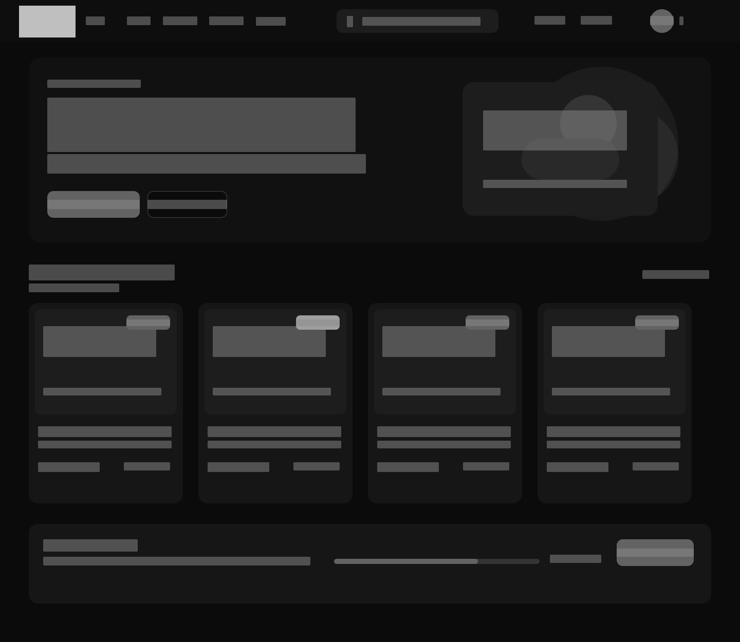
Nota. Pantalla central de navegación que exhibe banners de títulos destacados de la semana, acceso rápido a filtros, catálogo de juegos recomendados calculados a partir del Gamer DNA del usuario y la barra de estado de la racha de actividad diaria activa.
Figura 8
Ilustración 8 Mockup del Asistente Virtual ViniChat con Inteligencia Artificial
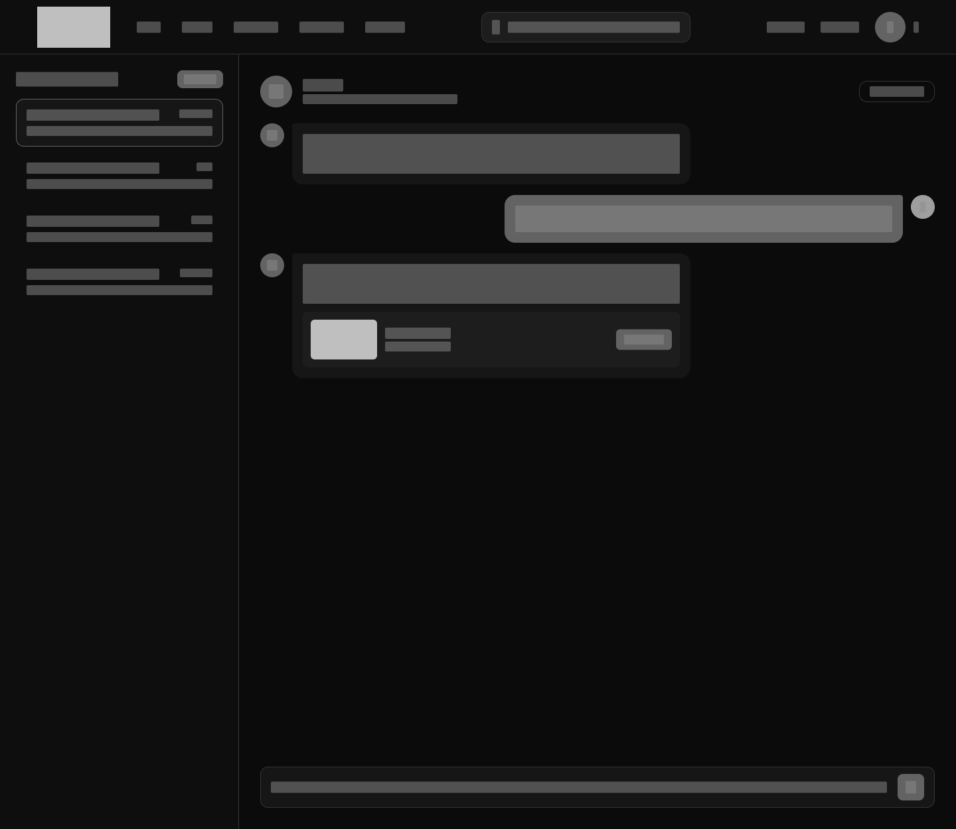
Nota. Módulo de mensajería interactivo impulsado por DeepSeek API (deepseek-chat) y orquestado mediante webhooks en n8n. Permite a los usuarios consultar dudas sobre videojuegos, solicitar sugerencias en lenguaje natural adaptadas a su Gamer DNA y recibir tarjetas interactivas de compra. Elaboración propia.

Figura 9
Ilustración 9 Mockup del Dashboard Administrativo - Resumen General y Métricas
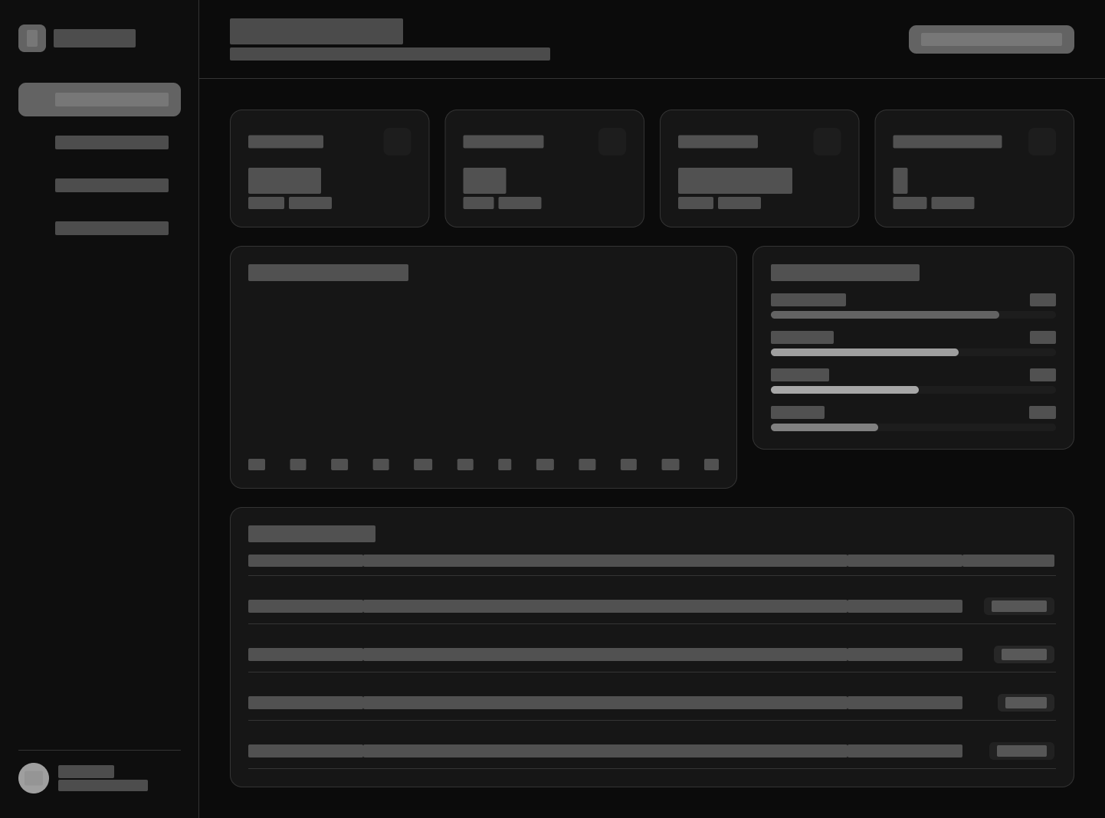
Nota. Panel de control exclusivo para el rol Administrador (ViniAdmin). Muestra indicadores clave de rendimiento (KPIs) en tiempo real: volumen de ventas monetarias mensuales, usuarios activos, total de títulos publicados, porcentaje de retención de rachas y gráficas de transacciones recientes. Elaboración propia.

Figura 10
Ilustración 10 Mockup del Panel Administrativo - Gestión de juegos
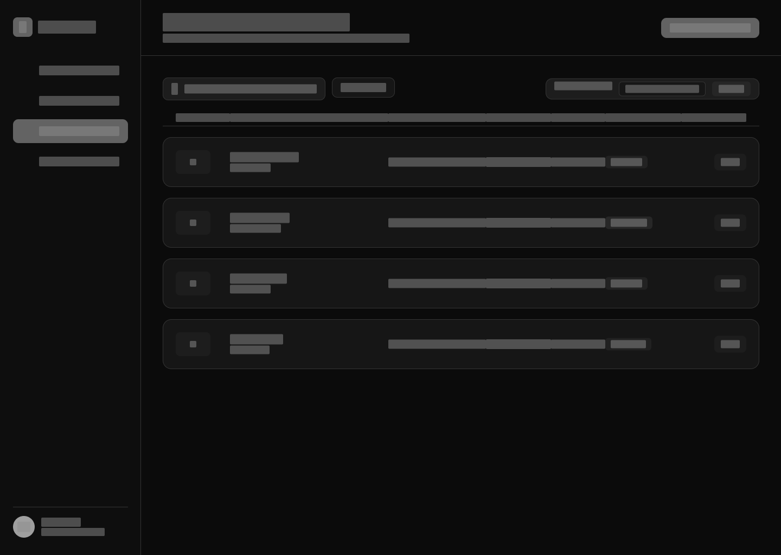
Nota. Módulo de gestión comercial que permite a los administradores registrar nuevos títulos, editar sinopsis, modificar precios y porcentajes de descuento, cargar imágenes a Supabase Storage y dar de baja juegos del catálogo. Elaboración propia.
Figura 11
Ilustración 11 Mockup de la Biblioteca Personal de Videojuegos y Progreso
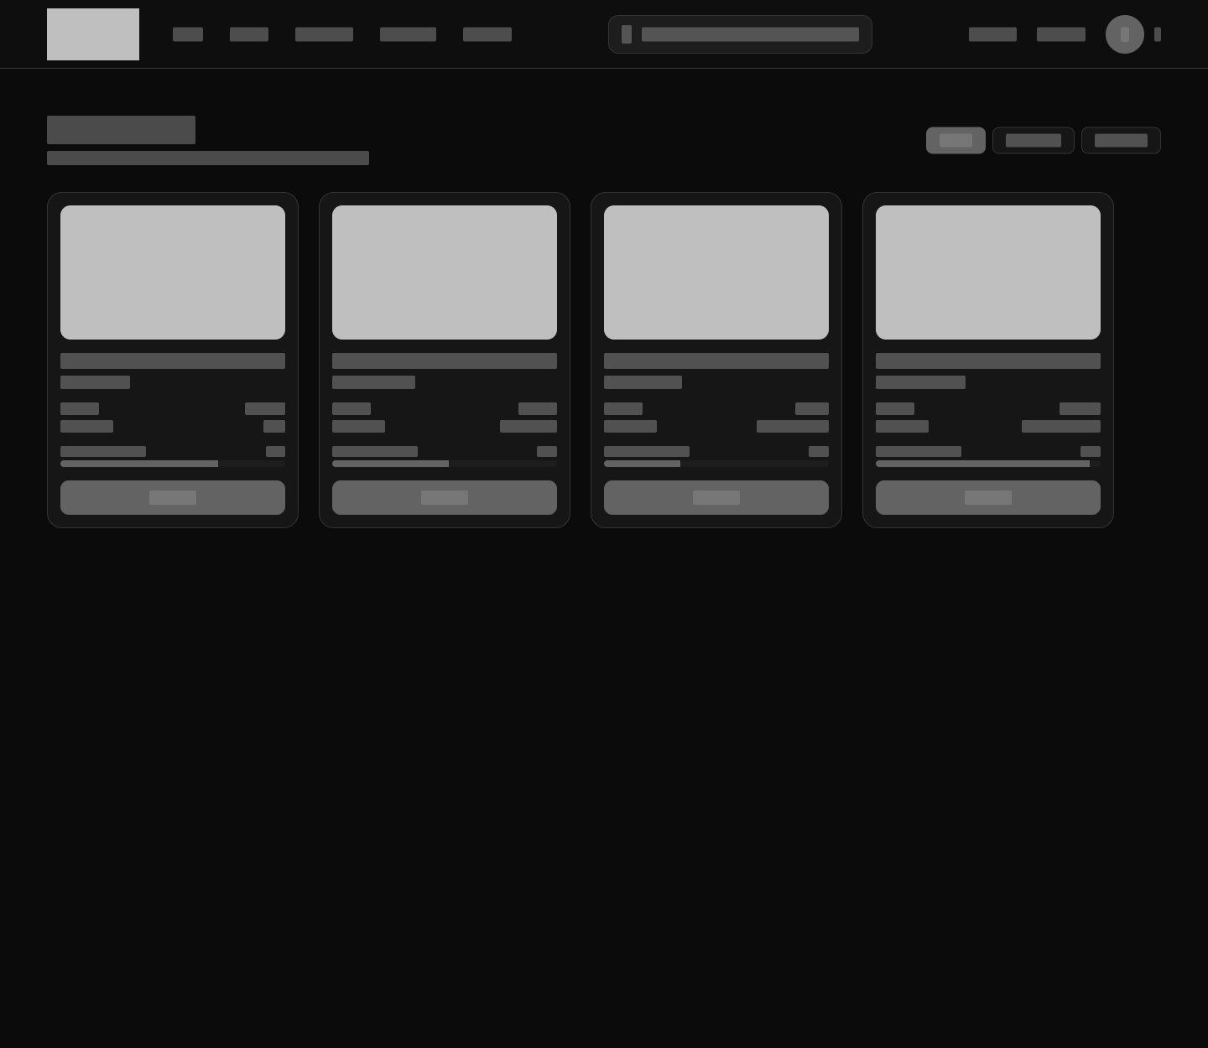
Nota. Espacio privado del usuario donde se organizan todos los videojuegos cuyas licencias digitales han sido adquiridas. Muestra el estado de instalación, horas de juego acumuladas, barra de progreso de logros y botón de ejecución rápida para cada título. Elaboración propia.

Figura 12
Ilustración 12 Mockup de la Lista de Deseados (Wishlist)
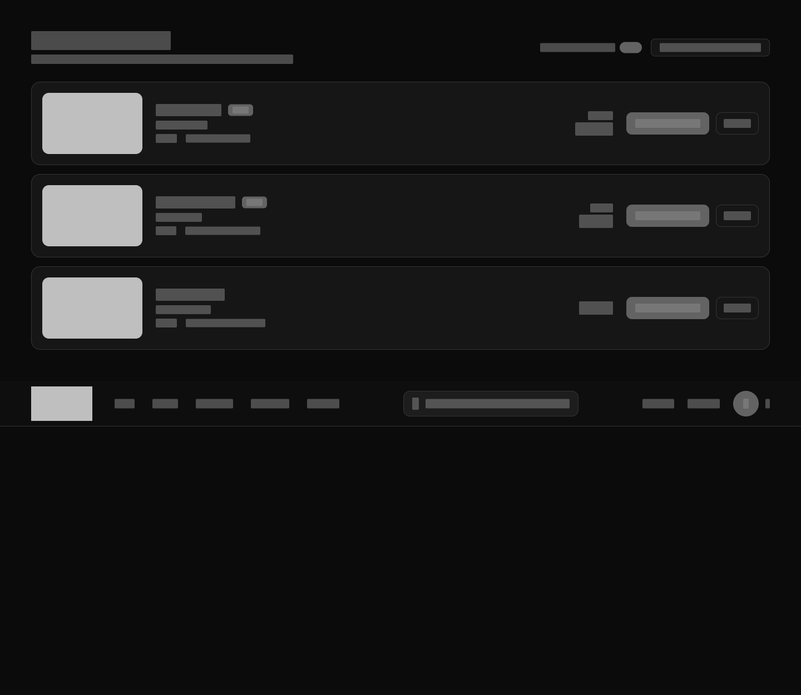
Nota. Pantalla de gestión de videojuegos favoritos guardados por el usuario. Permite monitorear rebajas temporales, activar alertas de descuento y transferir títulos directamente al carrito de compras con un solo clic. Elaboración propia.
Figura 13
Ilustración 13 Mockup del Panel de Rachas de Actividad, Niveles y Logros
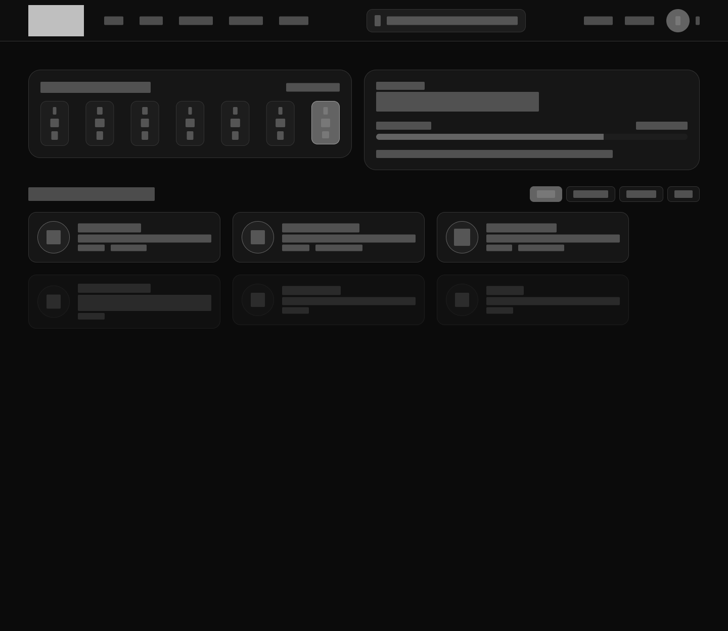
Nota. Centro de gamificación que visualiza el calendario de conexiones consecutivas (racha de 7 días), el nivel actual de experiencia (Nivel 12 - Explorador), la barra de progreso de XP y la galería de medallas de logros desbloqueados por participar en la comunidad. Elaboración propia.

Figura 14
Ilustración 14 Mockup del Perfil de Usuario Gamer y Estadísticas
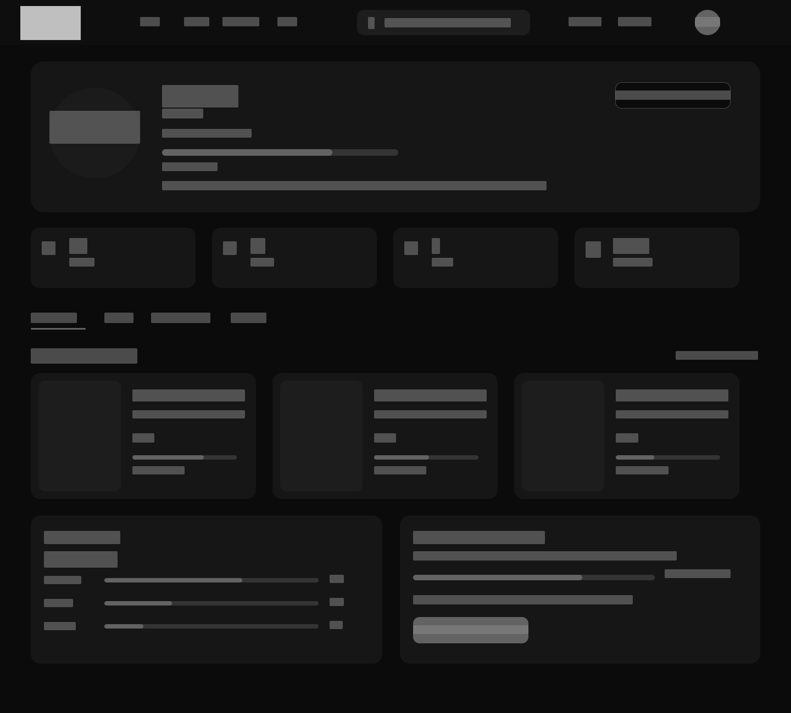
Nota. Ficha pública y personal del jugador que consolida su avatar, nombre gamer, nivel, saldo de GameCoins, distribución porcentual de su Gamer DNA, historial de juegos recientes y accesos para editar la información personal. Elaboración propia.
Figura 15
Ilustración 15 Mockup de la Ficha de Detalle de Videojuego y Reseñas Comunitarias

Nota. Página técnica de producto que presenta sinopsis, tráiler multimedia, precio base y con descuento, desarrollador y el sistema de valoraciones comunitarias (promedio de estrellas, reseñas redactadas por compradores verificados y botón para calificar). Elaboración propia.

Figura 16
Ilustración 16 Mockup de administración de gestión de usuarios
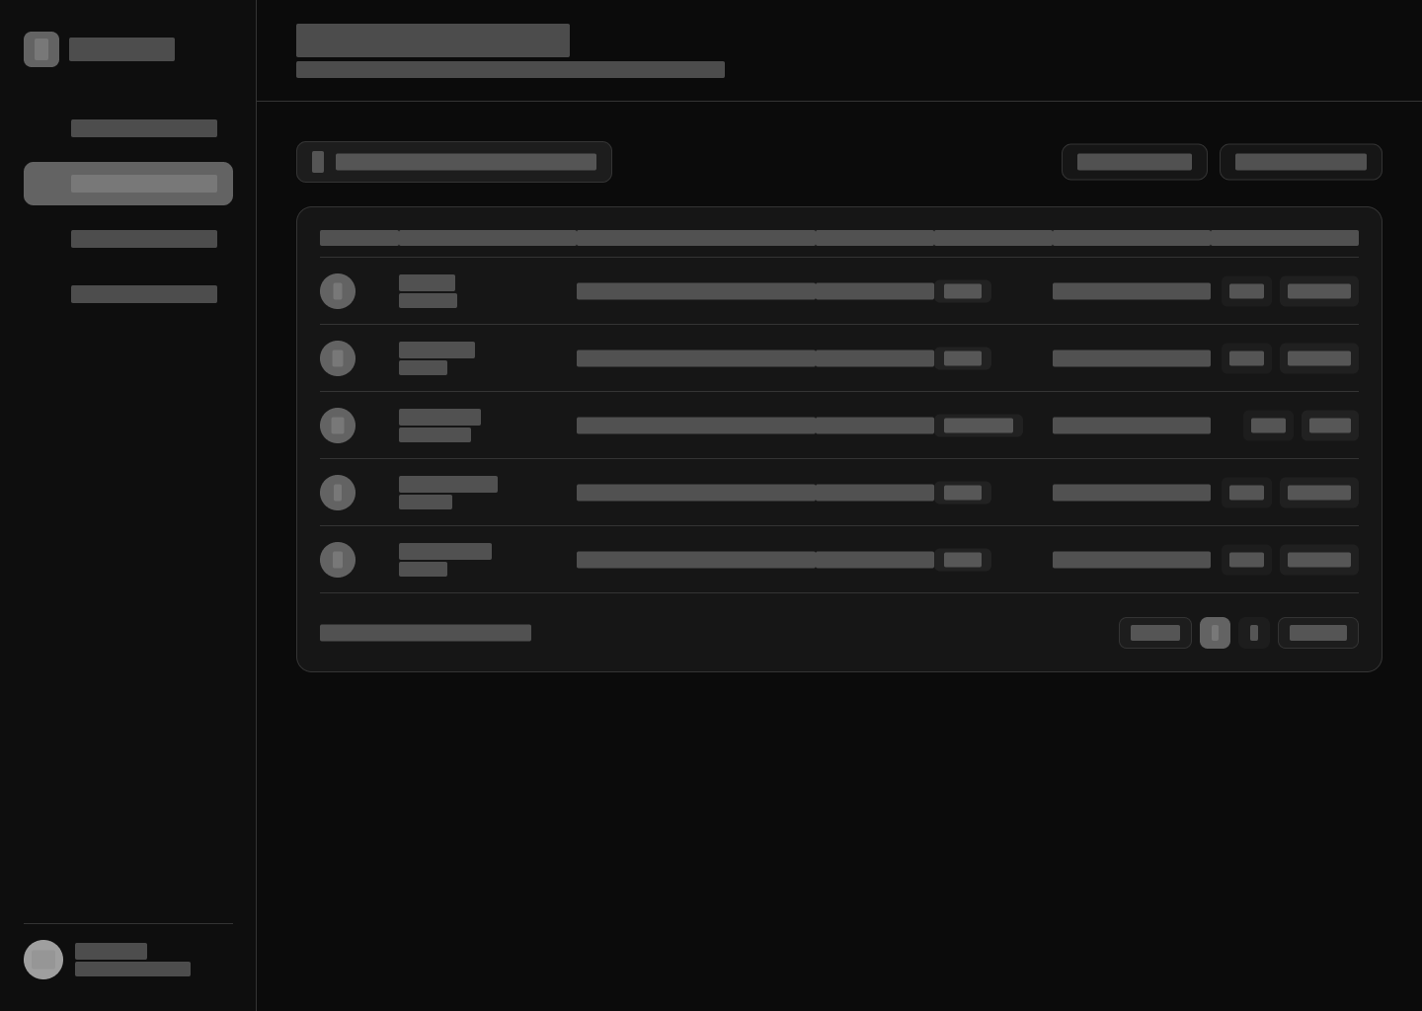
Nota. Interfaz administrativa para la supervisión y control de cuentas de usuario. Permite buscar jugadores por nombre o correo, auditar su nivel y estado de racha, alternar roles de acceso (USER / ADMIN) y ejecutar bloqueos preventivos de cuentas infractoras. Elaboración propia.
Figura 17
Ilustración 17 Mockup del Panel Administrativo - Reportes
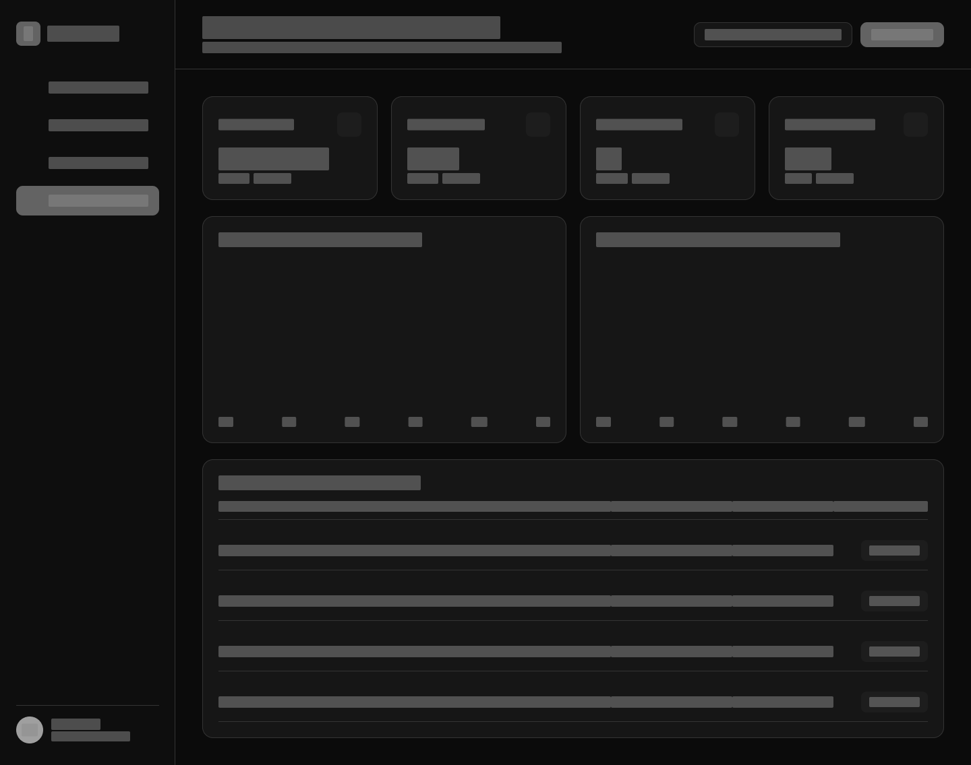
Nota. Panel analítico de inteligencia de negocio que consolida métricas clave (KPIs): ingresos mensuales en bolivianos (Bs.), volumen de compras simuladas, tasa de usuarios activos y gráficas de rendimiento comercial del catálogo. Elaboración propia.
Figura 18
Ilustración 18 Mockup Panel de registro de datos
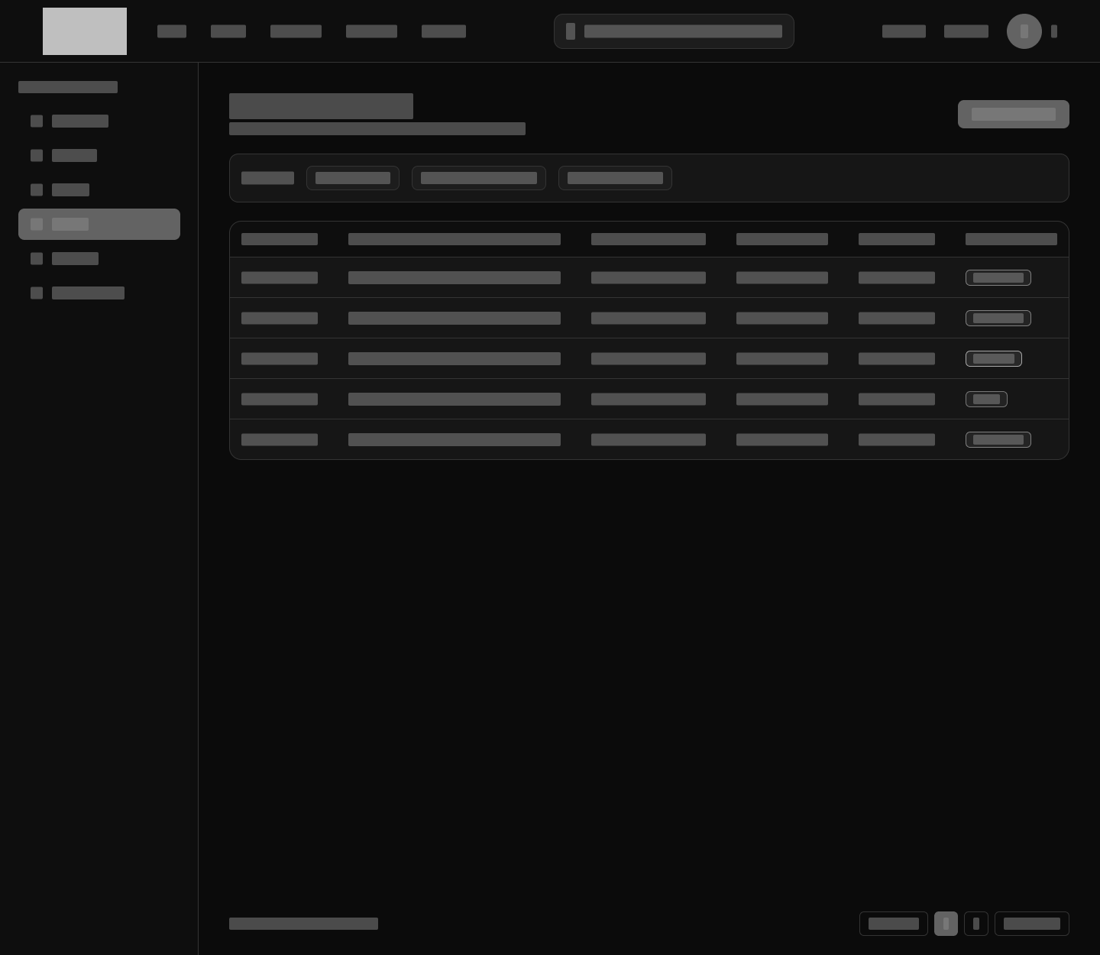
Nota. Tabla interactiva de gestión masiva de registros y auditoría interna. Incorpora filtros reactivos por estado y categoría, paginación del lado del servidor y opciones de visualización detallada de registros. Elaboración propia.
Figura 19
Ilustración 19 Mockup de catálogo de videojuegos

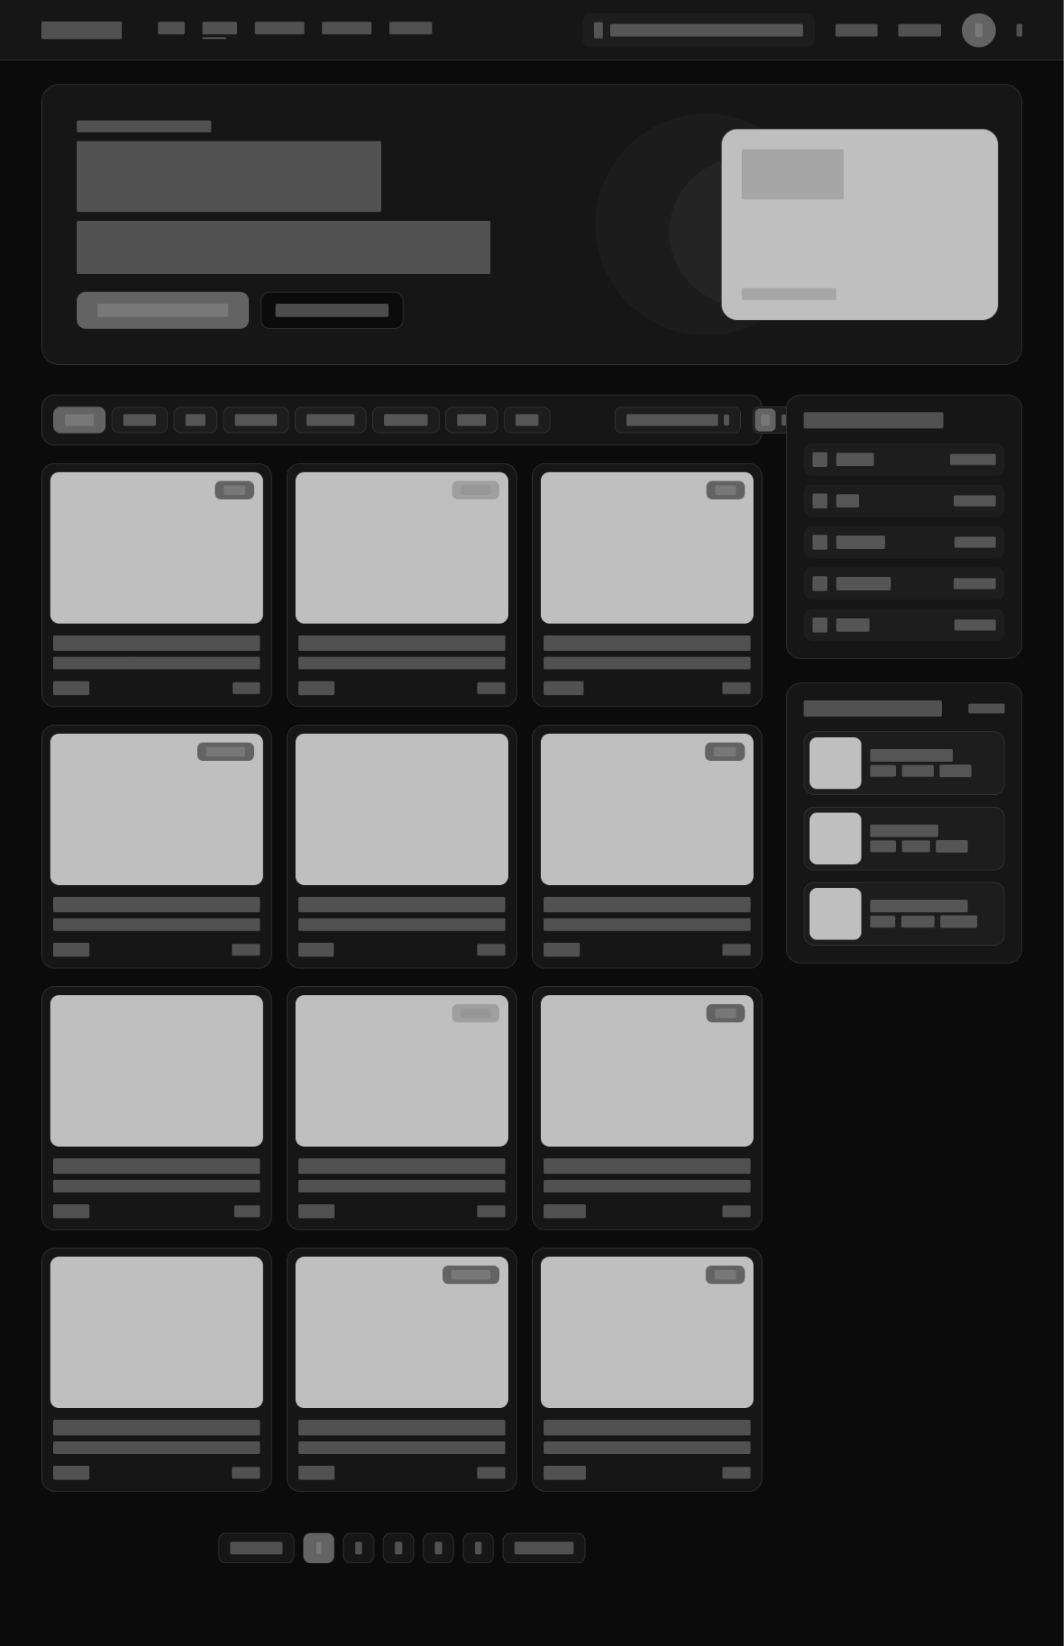
Nota. Vista pública y principal del catálogo comercial organizada en un grid reactivo. Incluye buscador predictivo por texto, filtros combinados por categorías múltiples (RPG, Acción, Indie, etc.), ordenamiento por precio y etiquetas de descuento promocional. Elaboración propia.
Figura 20
Ilustración 20 Mockup Panel Administrativo configuración de usuario
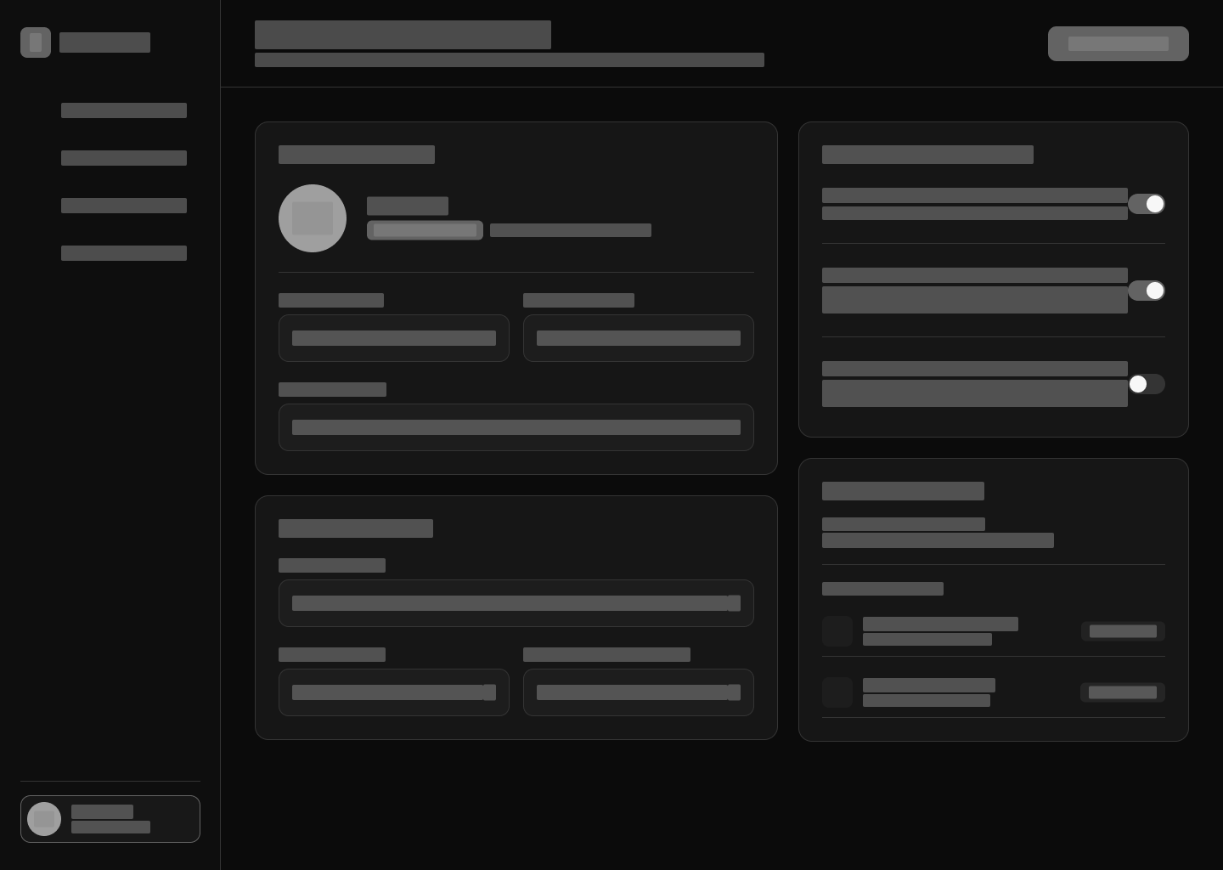
Nota. Vista técnica de administración avanzada donde se configuran parámetros de perfil, ajustes de seguridad, visualización del vector Gamer DNA del usuario y permisos dentro del sistema RBAC. Elaboración propia.

Flujos de los procesos
Figura 21
Ilustración 21 Diagramas de Flujo de los Procesos Principales (Compra y Reseñas)
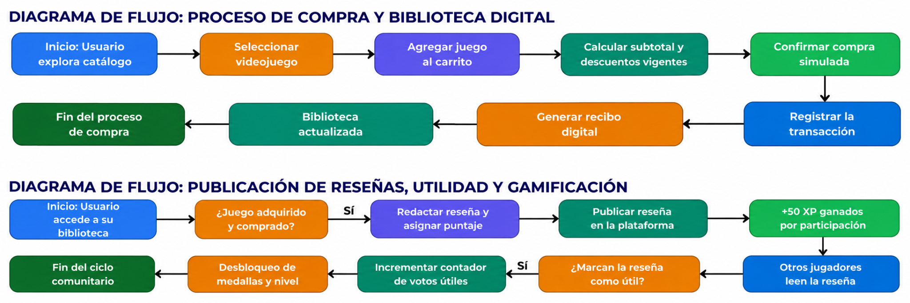
Nota. Modela la secuencia lógica de dos flujos críticos del sistema: (a) Proceso de selección en catálogo, adición al carrito, cálculo de descuentos y emisión de recibo digital; y (b) Flujo de publicación de reseñas por compradores, asignación de +50 XP y votación comunitaria de utilidad. Elaboración propia.

ARQUITECTURA DEL SISTEMA

Arquitectura general
1. Capa de Presentación (Frontend Web): Implementada con Next.js 16 y React 19, utilizando la arquitectura App Router. Permite renderizar componentes en el servidor (React Server Components) para una velocidad de carga óptima y SEO superior, mientras que los elementos altamente interactivos (carrito, filtros dinámicos, asistente de chat) se ejecutan como Client Components.
2. Capa de Lógica de Negocio y Servicios (Backend Serverless): Gestionada mediante Server Actions y API Routes de Next.js, eliminando la necesidad de un servidor Express tradicional intermedio. Esta capa maneja las validaciones con Zod, orquestación del cálculo de gamificación (rachas y XP) y conexión mediante n8n con el modelo de lenguaje DeepSeek para las funciones inteligentes.
3. Capa de Persistencia y Seguridad (BaaS - Supabase & PostgreSQL): Aloja la base de datos relacional PostgreSQL con 19 tablas estructuradas (20 entidades del dominio con auth.users). Aplica políticas de seguridad a nivel de fila (Row Level Security - RLS), asegurando que los usuarios solo accedan y modifiquen sus propios registros. El almacenamiento de imágenes se realiza mediante Supabase Storage.

Tecnologías utilizadas
Tabla 8
Tabla 8 Stack Tecnológico y Justificación Técnica
Herramienta / Tecnología | Versión / Rol | Justificación de Elección Técnica en el Proyecto
Next.js | v16.3(App Router) | Framework React de vanguardia para SSR/SSG, optimización automática de bundles, fuentes e imágenes, y Server Actions seguras.
React | v19.2 | Librería base para interfaz reactiva, arquitectura orientada a componentes modulares reutilizables y hooks de estado.
Tailwind CSS | v4.0 | Framework CSS utilitario para maquetación responsiva acelerada, diseño oscuro inmersivo (Dark Theme) y cero bloat de CSS en producción.
Supabase | BaaS Cloud | Solución integral de backend que proporciona PostgreSQL 15, Auth con JWTs, políticas RLS nativas y Storage para imágenes.
PostgreSQL | v15+ (Relacional) | Motor de base de datos relacional robusto con soporte de transacciones ACID, integridad referencial y alto desempeño en consultas complejas.
Deepseek AI API | IA Generativa | Modelo de lenguaje avanzado para el procesamiento de lenguaje natural en el chatbot de recomendaciones y síntesis de reseñas.
Vercel | Edge Platform — Hosting / CI-CD | Despliegue global en servidores perimetrales de baja latencia con integración continua directa desde el repositorio de código Git.
n8n | plataforma de Automatización | Coneccion entre la IA Deepseek, Supabase y la página web.
Nota. Especifica las herramientas, librerías y frameworks que conforman la arquitectura tecnológica de ViniGames (Next.js 16, React 19, Tailwind CSS v4, Supabase, PostgreSQL, Deepseek API y Vercel), justificando la elección de cada una en función de su rendimiento, escalabilidad serverless y seguridad. Elaboración propia.

DISEÑO DE BASE DE DATOS

Identificación de entidades
Tabla 9
Tabla 9
Identificación de Entidades del Dominio de Datos
Entidad | Descripción | Requerimiento Relacionado
auth.users | Gestiona el almacenamiento seguro de credenciales, identificadores únicos (UUID), correos electrónicos y tokens JWT de sesión provistos por Supabase Auth. | RF-01 (Autenticación y Registro de Cuentas)
profiles | Extiende la identidad del usuario almacenando nombre de usuario único, rol RBAC (USER, ADMIN), biografía, avatar, saldo de GameCoins, puntos XP, nivel actual, racha de conexión y las 4 dimensiones psicográficas del Gamer DNA (Explorador, Competitivo, Narrativo, Coleccionista). | RF-01 (Autenticación)  RF-02 (Perfil Gamer y Gamer DNA)  RF-14 (Rachas y Progresión XP)  RF-17 (Gestión Administrativa de Usuarios)
categories | Catálogo maestro de géneros y clasificaciones temáticas de los videojuegos (Acción, RPG, Aventura, Estrategia, Terror, etc.) con sus identificadores slug e iconos visuales. | RF-04 (Catálogo de Videojuegos)  RF-05 (Búsqueda y Filtros)  RF-15 (CRUD de Catálogo y Categorías)
games | Catálogo principal de videojuegos con información técnica y comercial: título, slug, desarrollador, editor, fecha de estreno, precio regular en Bs., descuento porcentual, precio final calculado, portada, banner, trailer, estado de publicación y promedio de calificaciones. | RF-04 (Catálogo Interactivo)  RF-05 (Búsqueda Predictiva y Filtros)  RF-08 (Cálculo de Descuentos)  RF-15 (CRUD Catálogo en ViniAdmin)
game_categories | Tabla asociativa que resuelve la relación Muchos a Muchos (N:M) entre videojuegos y categorías, permitiendo que un mismo título esté clasificado en múltiples géneros simultáneamente. | RF-04 (Catálogo)  RF-05 (Filtrado Combinado por Géneros)  RF-15 (Asignación de Géneros en CRUD)
game_media | Galería multimedia vinculada a cada videojuego para almacenar capturas de pantalla de alta resolución y enlaces a videos de trailer de gameplay ordenados secuencialmente. | RF-04 (Ficha Técnica y Galería Multimedia)
wishlists | Registra los videojuegos guardados por cada usuario en su lista de favoritos para seguimiento de precios y alertas visuales de ofertas activas. | RF-06 (Lista de Deseos / Wishlist)
cart_items | Mantiene los videojuegos que el usuario ha seleccionado de forma interactiva en su carrito de compras antes de iniciar el proceso de checkout. | RF-07 (Carrito de Compras Reactivo)
orders | Cabecera de compra transaccional que registra el código único de transacción (TX-XXXX), usuario comprador, subtotales, descuentos totales, total pagado, método de pago simulado, estado de la orden y enlace al recibo digital generado. | RF-09 (Simulación de Compra y Recibo)  RF-19 (Auditoría Transaccional de Ventas)  RF-20 (Reportes y Métricas Financieras)
order_items | Desglose de detalle de cada orden de compra, registrando el videojuego adquirido, su precio unitario histórico, el descuento aplicado al momento del checkout y el precio final cobrado. | RF-09 (Detalle y Desglose de Recibo Digital)  RF-19 (Auditoría de Ventas por Producto)
user_library | Biblioteca personal y permanente de videojuegos adquiridos por el jugador, registrando el estado de instalación (NOT_INSTALLED, INSTALLING, INSTALLED, READY_TO_PLAY), horas jugadas y fecha de última partida. | RF-10 (Biblioteca Personal y Estados de Juego)
reviews | Reseñas y calificaciones de 1 a 5 estrellas publicadas por los usuarios, con verificación automática de compra (is_verified_purchase), conteo de votos de utilidad y estado de moderación (APPROVED, PENDING, REJECTED). | RF-11 (Publicar Reseña Verificada)  RF-12 (Editar/Eliminar Reseña Propia)  RF-18 (Moderación de Reseñas por Admin)
review_votes | Votos de utilidad (Útil / No Útil) emitidos por la comunidad sobre las reseñas de otros usuarios, con restricción de unicidad para evitar votos duplicados por persona. | RF-13 (Votación Comunitaria de Utilidad)
discounts | Configuración de promociones y ofertas temporales sobre videojuegos específicos, incluyendo códigos de descuento, porcentaje de rebaja y rango de fechas de vigencia. | RF-08 (Aplicación de Descuentos Automáticos)  RF-16 (Programación de Promociones Temporales)
streak_logs | Registro histórico de conexiones y actividad diaria por usuario para calcular el contador de rachas continuas (1 a 7 días) y la asignación de recompensas en XP (+20 XP diario, +50 XP racha semanal). | RF-14 (Motor de Gamificación: Rachas Diarias)
achievements | Catálogo maestro de insignias, medallas y logros disponibles en la plataforma, clasificados por categoría temática (Exploración, Competitiva, Colección, Social) con sus recompensas en XP y GameCoins. | RF-14 (Catálogo de Medallas y Gamificación)
user_achievements | Tabla asociativa que registra qué logros y medallas han sido desbloqueados por cada usuario junto con la fecha y hora exacta de obtención. | RF-14 (Desbloqueo de Logros y Acreditación de XP)
chat_sessions | Sesiones e hilos de conversación iniciados por los usuarios con el asistente virtual inteligente ViniChat, organizados por categoría temática (Recomendación RPG, Estado de Pedido, etc.). | RF-03 (Asistente Virtual ViniChat con IA)
chat_messages | Registro de mensajes individuales intercambiados en cada sesión de chat entre el usuario, el asistente IA (DeepSeek / n8n) y el sistema, con metadatos JSON para renderizar tarjetas interactivas de compra. | RF-03 (Mensajería Conversacional y Recomendaciones)
admin_audit_logs | Bitácora inmutable de auditoría para supervisar las operaciones críticas ejecutadas por los administradores (creación/edición de títulos, bajas de usuarios, moderación de reseñas, exportación de reportes). | RF-15 (Auditoría de Cambios en Catálogo)  RF-17 (Auditoría de Control de Cuentas)  RF-18 (Auditoría de Moderación)  RF-19 (Auditoría de Sistema)
Nota. Relaciona las 20 entidades del dominio de datos (auth.users, profiles, categories, games, game_categories, game_media, wishlists, cart_items, orders, order_items, user_library, reviews, review_votes, discounts, streak_logs, achievements, user_achievements, chat_sessions, chat_messages y admin_audit_logs) con sus descripciones y los requerimientos funcionales a los que dan soporte. Elaboración propia.

Modelo entidad-relación
Figura 22
Ilustración 22 Diagrama del Modelo Entidad - Relación (DER) de ViniGames
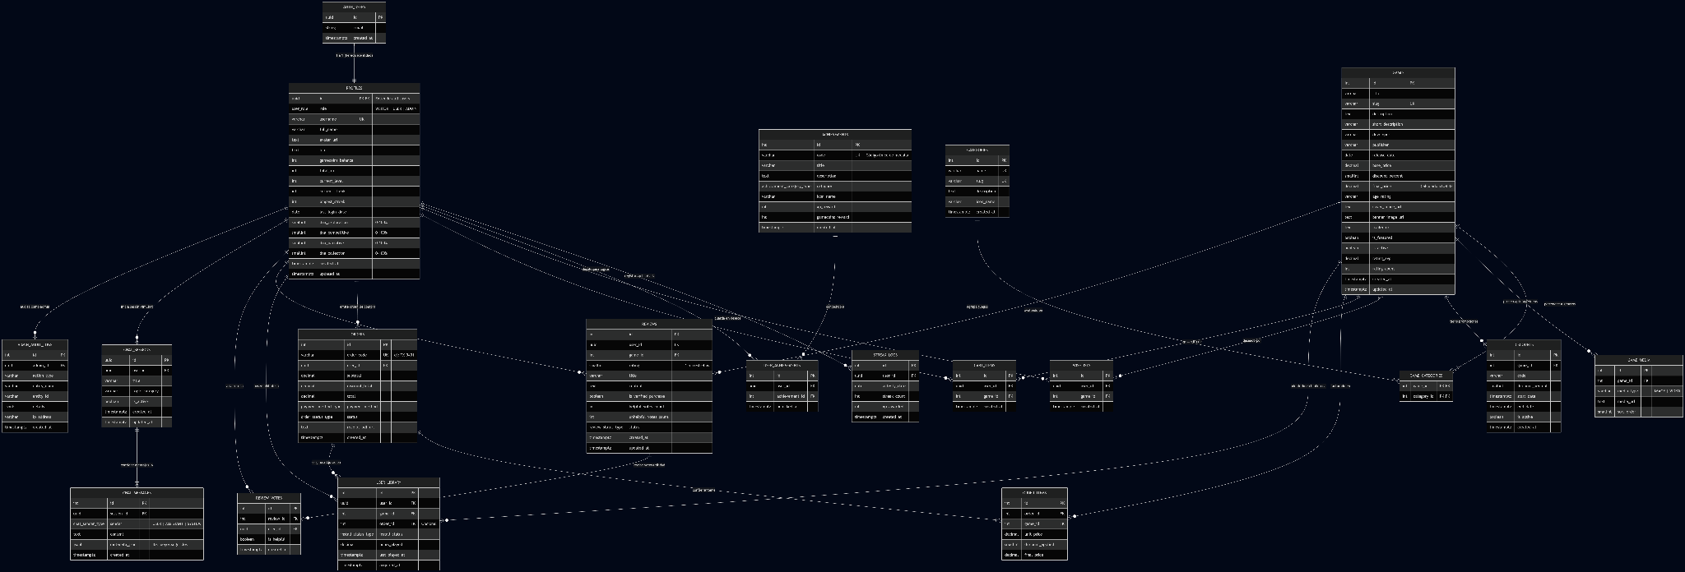
Nota. Estructura relacional completa de la base de datos compuesta por 19 tablas en PostgreSQL administradas en Supabase (con auth.users como entidad raíz), detallando claves primarias (PK), foráneas (FK), restricciones de unicidad y cardinalidades. Elaboración propia.

Diccionario de datos
Tabla 10
Tabla 10 Diccionario de Datos Completo de PostgreSQL
Tabla | Campo | Tipo | Clave | Descripción
profiles | id | uuid | PK, FK | Clave primaria que hereda de auth.users(id) con eliminación en cascada.
 | role | user_role | - | Rol de usuario en el sistema (VISITOR, USER, ADMIN). Default: 'USER'.
 | username | varchar(50) | UK | Nombre de usuario único del jugador para perfil y comunidad.
 | full_name | varchar(100) | - | Nombre real y apellidos del usuario.
 | avatar_url | text | - | URL o ruta a la imagen de avatar. Default: '/avatars/default_ninja.png'.
 | bio | text | - | Biografía personal o descripción pública en el perfil.
 | gamecoins_balance | integer | - | Saldo de moneda virtual interna acumulable. Default: 100.
 | total_xp | integer | - | Puntos de experiencia acumulados. Default: 100.
 | current_level | integer | - | Nivel actual del jugador. Default: 1.
 | current_streak | integer | - | Días consecutivos de conexión activa. Default: 1.
 | longest_streak | integer | - | Récord histórico de racha máxima alcanzada. Default: 1.
 | last_login_date | date | - | Fecha de la última conexión registrada. Default: CURRENT_DATE.
 | dna_exploration | smallint | - | Porcentaje del arquetipo Explorador en el Gamer DNA (0-100). Default: 25.
 | dna_competitive | smallint | - | Porcentaje del arquetipo Competitivo en el Gamer DNA (0-100). Default: 25.
 | dna_narrative | smallint | - | Porcentaje del arquetipo Narrativo en el Gamer DNA (0-100). Default: 25.
 | dna_collection | smallint | - | Porcentaje del arquetipo Coleccionista en el Gamer DNA (0-100). Default: 25.
 | created_at | timestamptz | - | Fecha y hora exacta de registro del perfil. Default: now().
 | updated_at | timestamptz | - | Fecha y hora de la última modificación. Default: now().
categories | id | integer (serial) | PK | Identificador único autoincremental de la categoría o género.
 | name | varchar(50) | UK | Nombre visible del género (ej: 'Acción', 'RPG').
 | slug | varchar(60) | UK | Identificador textual único para URLs (ej: 'accion', 'rpg').
 | description | text | - | Descripción temática de las características del género.
 | icon_name | varchar(50) | - | Nombre del icono en Lucide React (ej: 'Sword', 'Shield').
 | created_at | timestamptz | - | Fecha y hora de creación de la categoría. Default: now().
games | id | integer (serial) | PK | Identificador único autoincremental del videojuego.
 | title | varchar(150) | - | Título oficial del videojuego.
 | slug | varchar(180) | UK | Identificador único amigable para la URL del juego.
 | description | text | - | Sinopsis completa y características detalladas.
 | short_description | varchar(300) | - | Resumen conciso para tarjetas de catálogo y carruseles.
 | developer | varchar(100) | - | Empresa o estudio desarrollador del videojuego.
 | publisher | varchar(100) | - | Empresa editora o distribuidora oficial.
 | release_date | date | - | Fecha oficial de lanzamiento al mercado.
 | base_price | numeric(10,2) | - | Precio base regular de venta en Bolivianos (Bs.).
 | discount_percent | smallint | - | Porcentaje de descuento promocional (0 a 100). Default: 0.
 | final_price | numeric(10,2) | - | Precio final calculado automáticamente (STORED).
 | age_rating | varchar(10) | - | Clasificación por edad sugerida. Default: '+13'.
 | cover_image_url | text | - | URL de la imagen de portada vertical del videojuego.
 | banner_image_url | text | - | URL de la imagen panorámica para el hero banner.
 | trailer_url | text | - | URL del video trailer de gameplay (YouTube/CDN).
 | is_featured | boolean | - | Indica si el juego se destaca en la portada. Default: false.
 | is_active | boolean | - | Indica si el juego está activo para la venta. Default: true.
 | rating_avg | numeric(3,2) | - | Calificación promedio (0.00 a 5.00 estrellas). Default: 0.00.
 | rating_count | integer | - | Cantidad total de reseñas verificadas recibidas. Default: 0.
 | created_at | timestamptz | - | Fecha y hora de publicación en el catálogo. Default: now().
 | updated_at | timestamptz | - | Fecha y hora de última actualización. Default: now().
game_categories | game_id | integer | PK, FK | Clave foránea referenciando a games(id) con ON DELETE CASCADE.
 | category_id | integer | PK, FK | Clave foránea referenciando a categories(id) con ON DELETE CASCADE.
game_media | id | integer (serial) | PK | Identificador único del recurso multimedia.
 | game_id | integer | FK | Clave foránea referenciando al juego (games.id).
 | media_type | varchar(20) | - | Tipo de recurso multimedia (IMAGE o VIDEO).
 | media_url | text | - | Enlace directo al archivo multimedia.
 | sort_order | smallint | - | Orden secuencial de visualización en la galería. Default: 0.
wishlists | id | integer (serial) | PK | Identificador único del registro de lista de deseos.
 | user_id | uuid | FK | Clave foránea referenciando al usuario (profiles.id).
 | game_id | integer | FK | Clave foránea referenciando al videojuego (games.id).
 | created_at | timestamptz | - | Fecha de inclusión en favoritos. (Restricción UNIQUE combinada en user_id, game_id)
cart_items | id | integer (serial) | PK | Identificador único del ítem en el carrito de compras.
 | user_id | uuid | FK | Clave foránea referenciando al usuario (profiles.id).
 | game_id | integer | FK | Clave foránea referenciando al videojuego (games.id).
 | created_at | timestamptz | - | Fecha de agregado al carrito. (Restricción UNIQUE combinada en user_id, game_id)
orders | id | integer (serial) | PK | Identificador único autoincremental de la orden de compra.
 | order_code | varchar(30) | UK | Código alfanumérico transaccional único (ej: 'TX-9401').
 | user_id | uuid | FK | Clave foránea referenciando al comprador (profiles.id, ON DELETE RESTRICT).
 | subtotal | numeric(10,2) | - | Monto bruto acumulado antes de descuentos.
 | discount_total | numeric(10,2) | - | Monto total descontado. Default: 0.00.
 | total | numeric(10,2) | - | Importe neto total pagado.
 | payment_method | payment_method_type | - | Método de pago (SIMULATED_CARD, GAMECOINS, WALLET).
 | status | order_status_type | - | Estado de la orden (COMPLETED, PENDING, FAILED, CANCELLED).
 | receipt_pdf_url | text | - | URL o ruta al comprobante digital en PDF.
 | created_at | timestamptz | - | Fecha y hora de emisión de la orden. Default: now().
order_items | id | integer (serial) | PK | Identificador único de la línea de detalle de compra.
 | order_id | integer | FK | Clave foránea referenciando a orders(id) con ON DELETE CASCADE.
 | game_id | integer | FK | Clave foránea referenciando a games(id) con ON DELETE RESTRICT.
 | unit_price | numeric(10,2) | - | Precio unitario base al momento de la compra.
 | discount_applied | smallint | - | Porcentaje de descuento aplicado al producto. Default: 0.
 | final_price | numeric(10,2) | - | Precio final cobrado por el producto.
user_library | id | integer (serial) | PK | Identificador único del registro de biblioteca.
 | user_id | uuid | FK | Clave foránea referenciando al usuario (profiles.id).
 | game_id | integer | FK | Clave foránea referenciando al juego (games.id, ON DELETE RESTRICT).
 | order_id | integer | FK | Identificador de la orden de compra origen (orders.id, opcional).
 | install_status | install_status_type | - | Estado de instalación (NOT_INSTALLED, INSTALLING, INSTALLED, READY_TO_PLAY).
 | hours_played | numeric(6,1) | - | Horas acumuladas de juego. Default: 0.0.
 | last_played_at | timestamptz | - | Fecha y hora de la última sesión jugada.
 | acquired_at | timestamptz | - | Fecha y hora de adquisición. (Restricción UNIQUE en user_id, game_id)
reviews | id | integer (serial) | PK | Identificador único autoincremental de la reseña.
 | user_id | uuid | FK | Clave foránea referenciando al autor (profiles.id).
 | game_id | integer | FK | Clave foránea referenciando al juego evaluado (games.id).
 | rating | smallint | - | Calificación de 1 a 5 estrellas.
 | title | varchar(100) | - | Título o encabezado de la reseña.
 | content | text | - | Opinión detallada del jugador.
 | is_verified_purchase | boolean | - | Indicador de compra verificada. Default: true.
 | helpful_votes_count | integer | - | Total de votos marcados como útiles. Default: 0.
 | unhelpful_votes_count | integer | - | Total de votos marcados como no útiles. Default: 0.
 | status | review_status_type | - | Estado de moderación (APPROVED, PENDING, REJECTED).
 | created_at | timestamptz | - | Fecha de publicación. Default: now().
 | updated_at | timestamptz | - | Fecha de última edición. (Restricción UNIQUE en user_id, game_id)
review_votes | id | integer (serial) | PK | Identificador único del voto de utilidad.
 | review_id | integer | FK | Clave foránea referenciando a reviews(id).
 | user_id | uuid | FK | Clave foránea referenciando a profiles(id).
 | is_helpful | boolean | - | Valor del voto (true = Útil, false = No Útil). Default: true.
 | created_at | timestamptz | - | Fecha de emisión. (Restricción UNIQUE en review_id, user_id)
discounts | id | integer (serial) | PK | Identificador único de la promoción.
 | game_id | integer | FK | Clave foránea referenciando al videojuego en oferta (games.id).
 | code | varchar(50) | - | Código de cupón o promoción (ej: 'SUMMER_SALE').
 | discount_percent | smallint | - | Porcentaje de descuento (1 a 99%).
 | start_date | timestamptz | - | Fecha y hora de inicio de vigencia.
 | end_date | timestamptz | - | Fecha y hora de fin de vigencia.
 | is_active | boolean | - | Estado de activación manual. Default: true.
 | created_at | timestamptz | - | Fecha de creación de la regla. Default: now().
streak_logs | id | integer (serial) | PK | Identificador único del registro de racha diaria.
 | user_id | uuid | FK | Clave foránea referenciando al jugador (profiles.id).
 | activity_date | date | - | Fecha de conexión registrada. Default: CURRENT_DATE.
 | streak_count | integer | - | Número de días consecutivos alcanzados.
 | xp_awarded | integer | - | Puntos de experiencia otorgados. Default: 20.
 | created_at | timestamptz | - | Fecha de inserción. (Restricción UNIQUE en user_id, activity_date)
achievements | id | integer (serial) | PK | Identificador único del logro o medalla.
 | code | varchar(50) | UK | Código identificador único del logro (ej: 'SEVEN_DAY_STREAK').
 | title | varchar(100) | - | Nombre visible de la medalla (ej: 'Racha Legendaria').
 | description | text | - | Descripción de los requisitos para desbloquearla.
 | category | achievement_category_type | - | Categoría (EXPLORATION, COMPETITIVE, COLLECTION, SOCIAL).
 | icon_name | varchar(50) | - | Icono en Lucide React. Default: 'Trophy'.
 | xp_reward | integer | - | Puntos de XP otorgados. Default: 100.
 | gamecoins_reward | integer | - | Monedas GameCoins otorgadas. Default: 50.
 | created_at | timestamptz | - | Fecha de creación del logro. Default: now().
user_achievements | id | integer (serial) | PK | Identificador único del logro asignado al usuario.
 | user_id | uuid | FK | Clave foránea referenciando al usuario (profiles.id).
 | achievement_id | integer | FK | Clave foránea referenciando al logro (achievements.id).
 | unlocked_at | timestamptz | - | Fecha y hora exacta de desbloqueo. (Restricción UNIQUE en user_id, achievement_id)
chat_sessions | id | uuid | PK | Identificador único de la sesión de chat. Default: uuid_generate_v4().
 | user_id | uuid | FK | Clave foránea referenciando al usuario (profiles.id).
 | title | varchar(120) | - | Título descriptivo de la consulta. Default: 'Nueva Consulta'.
 | topic_category | varchar(50) | - | Categoría temática para contexto de IA. Default: 'GENERAL'.
 | is_active | boolean | - | Indica si la sesión está activa. Default: true.
 | created_at | timestamptz | - | Fecha de inicio de sesión. Default: now().
 | updated_at | timestamptz | - | Fecha de última actividad. Default: now().
chat_messages | id | integer (serial) | PK | Identificador único autoincremental del mensaje.
 | session_id | uuid | FK | Clave foránea referenciando a chat_sessions(id).
 | sender | chat_sender_type | - | Emisor del mensaje (USER, ASSISTANT, SYSTEM). Default: 'USER'.
 | content | text | - | Contenido del mensaje en texto o Markdown.
 | metadata_json | jsonb | - | Metadatos con IDs de videojuegos recomendados por la IA.
 | created_at | timestamptz | - | Fecha de emisión del mensaje. Default: now().
admin_audit_logs | id | integer (serial) | PK | Identificador único del registro de auditoría.
 | admin_id | uuid | FK | Clave foránea referenciando al administrador (profiles.id).
 | action_type | varchar(50) | - | Tipo de acción ejecutada (ej: 'CREATE_GAME', 'BAN_USER').
 | entity_name | varchar(50) | - | Nombre de la entidad afectada (ej: 'games', 'users').
 | entity_id | varchar(50) | - | Identificador del registro intervenido.
 | details | jsonb | - | Registro de cambios y datos anteriores/nuevos en JSON.
 | ip_address | varchar(45) | - | Dirección IP desde la cual se ejecutó la acción.
 | created_at | timestamptz | - | Fecha y hora exacta inmutable del evento. Default: now().
Nota. Detalla la estructura física de la base de datos relacional implementada en PostgreSQL a través de Supabase. Describe el nombre de cada tabla, atributos/campos, tipos de datos SQL, restricciones de integridad referencial y claves primarias (PK) y foráneas (FK) del sistema. Elaboración propia.

8. TECNOLOGÍAS Y HERRAMIENTAS UTILIZADAS

8.1. Tecnologías de desarrollo
En el desarrollo de la plataforma web ViniGames se seleccionaron e integraron tecnologías modernas de alto rendimiento, escalabilidad y seguridad. A continuación, se detallan las tecnologías empleadas en la implementación efectiva del sistema:
• Next.js 16 (App Router y Turbopack):
- Para qué se utilizó: Framework full-stack principal basado en React para la arquitectura web.
- Función en el proyecto: Gestiona el enrutamiento dinámico de la tienda (/games/[slug], /wishlist, /catalog, /library), renderizado híbrido mediante React Server Components (RSC) para máxima velocidad de carga y SEO, y ejecución de Server Actions para la lógica transaccional de servidor sin requerir un servidor Express intermedio.
• React 19:
- Para qué se utilizó: Biblioteca declarativa de JavaScript para la construcción de interfaces de usuario.
- Función en el proyecto: Maneja el estado reactivo, transiciones optimistas (useTransition), contextos globales compartidos (WishlistProvider, OnboardingContext) y componentes interactivos como la galería multimedia, el carrito desplegable y los filtros predictivos.
• TypeScript:
- Para qué se utilizó: Lenguaje fuertemente tipado superset de JavaScript.
- Función en el proyecto: Garantiza la solidez y mantenibilidad del software mediante contratos de datos estrictos (types/database.types.ts, types/catalog.ts, types/order.types.ts), eliminando errores de tipado en tiempo de compilación y asegurando consistencia entre la base de datos y la interfaz.
• Tailwind CSS v4:
- Para qué se utilizó: Framework de diseño utilitario de última generación.
- Función en el proyecto: Implementa el sistema de diseño Dark Gamer / Cyberpunk con paleta cromática oscura (#080A13, #1A1C2B) y acentos neón violeta (#783DF2), cian (#1FD1EB), verde esmeralda (#10B981) y rosa (#EC4899), asegurando una interfaz 100% responsiva y fluida.
• Supabase (Backend-as-a-Service - BaaS):
- Para qué se utilizó: Plataforma integral de infraestructura en la nube y servicios backend.
- Función en el proyecto: Provee autenticación robusta y gestión de sesiones mediante Supabase Auth, soporte de base de datos relacional PostgreSQL con políticas RLS (Row Level Security), y almacenamiento seguro de imágenes mediante Supabase Storage (buckets game-covers, game-media y avatars).
• PostgreSQL:
- Para qué se utilizó: Sistema de gestión de bases de datos relacional de nivel empresarial integrado en Supabase.
- Función en el proyecto: Almacena y gestiona el esquema normalizado de 19 tablas relacionales (games, wishlists, cart_items, orders, user_library, reviews, profiles, achievements, etc.), garantizando integridad referencial, transaccionalidad ACID y consultas relacionales eficientes.
• Zod:
- Para qué se utilizó: Librería de validación y tipado de esquemas para TypeScript y JavaScript.
- Función en el proyecto: Valida rigurosamente los datos de entrada en formularios críticos del sistema: registro e inicio de sesión (auth.schema.ts), checkout y pasarela de pago simulada (order.schema.ts), y publicación de reseñas comunitarias (review.schema.ts).
• Lucide React:
- Para qué se utilizó: Conjunto modular de iconos vectoriales optimizados para React.
- Función en el proyecto: Provee la iconografía gamer e interactiva de la plataforma: carritos de compra, corazones de wishlist, estrellas de valoración, medallas de logros, llamas de rachas y controles multimedia.
• DeepSeek AI API y n8n:
- Para qué se utilizó: Modelo de lenguaje de inteligencia artificial y plataforma de orquestación de flujos de trabajo.
- Función en el proyecto: Alimenta el asistente conversacional ViniChat para brindar recomendaciones personalizadas de videojuegos según el Gamer DNA y resolver dudas técnicas de los jugadores en tiempo real.

8.2. Herramientas de desarrollo
Durante el ciclo de vida del desarrollo se utilizaron las siguientes herramientas y entornos de soporte técnico:
• Visual Studio Code / Antigravity IDE: Entorno de desarrollo integrado (IDE) principal utilizado para la codificación, refactorización y depuración en TypeScript/React, potenciado con extensiones oficiales de Tailwind CSS, ESLint, Prettier y soporte Git.
• Node.js (v20+) y NPM: Entorno de ejecución de JavaScript del lado del servidor y gestor de paquetes encargado de la instalación de dependencias, ejecución de scripts de construcción y arranque del entorno local.
• Turbopack: Motor de empaquetado de alta velocidad integrado en Next.js 16 que permite recargas en caliente (Fast Refresh) y compilación instantánea de componentes durante el desarrollo.
• Supabase Studio / Dashboard: Consola administrativa web para la configuración del esquema relacional, ejecución de migraciones SQL, administración visual de tablas, auditoría de usuarios y configuración de buckets de almacenamiento.
• Google Chrome DevTools y Brave Browser: Herramientas de depuración del navegador empleadas para inspección de elementos DOM, análisis de rendimiento, auditoría de red de Server Actions, y verificación de persistencia en localStorage y cookies de sesión.

8.3. Control de versiones
La gestión del código fuente, trazabilidad de cambios y colaboración del equipo de desarrollo se estructuró bajo estándares formales de control de versiones distribuidas:
• Git: Sistema de control de versiones distribuido ejecutado localmente por cada desarrollador para registrar confirmaciones atómicas, creación y cambio de ramas de trabajo, resolución de conflictos y mantenimiento del historial de commits semánticos (formato Conventional Commits: feat, fix, chore, docs).
• GitHub: Plataforma en la nube que hospeda el repositorio central del proyecto (https://github.com/sergiam071105-ai/Vini-Games). Centraliza la sincronización remota del equipo, seguimiento de incidencias, control de accesos y flujo de integración.
• Estrategia de Ramas Git Flow: Se implementó una arquitectura de ramas estricta para garantizar la estabilidad del proyecto:
- Rama main: Contiene el código fuente en estado de producción estable.
- Rama develop: Rama base de integración continua donde convergen las características validadas de cada sprint.
- Ramas de características (feature/*): Ramas individuales creadas a partir de develop para cada módulo asignado (ej. feature/sergio-wishlist, feature/eduardo-auth-onboarding, feature/vinicius-cart-checkout, feature/jose-gamification-hub, feature/shaimme-library-hours).
- Pull Requests (PR): Mecanismo formal de revisión de código entre pares antes de fusionar cualquier funcionalidad a develop, asegurando que no existan errores de compilación ni colisiones de estilos.

9. DESARROLLO E IMPLEMENTACIÓN

9.1. Estructura del proyecto
La arquitectura del código fuente de ViniGames sigue el estándar modular y escalable de Next.js 16 (App Router), organizando las responsabilidades de enrutamiento, componentes de interfaz, lógica de negocio, clientes de infraestructura y esquemas de validación de forma desacoplada:
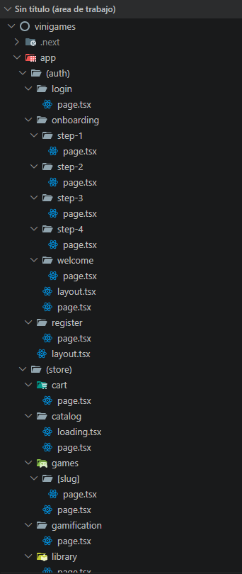
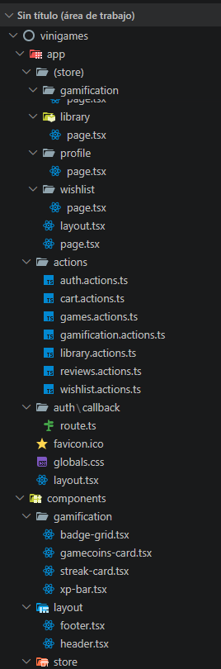
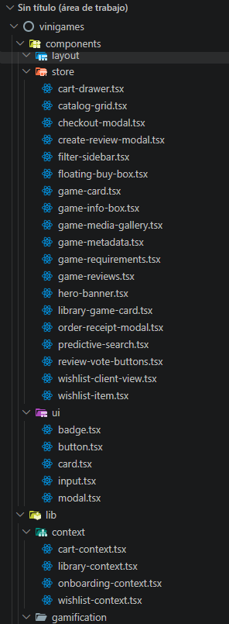
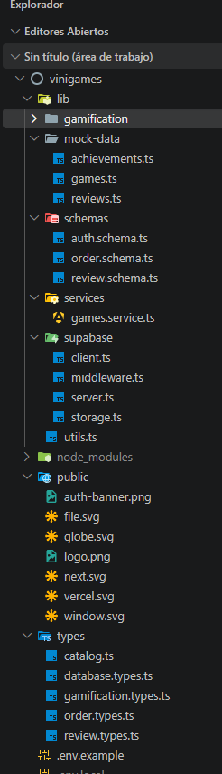
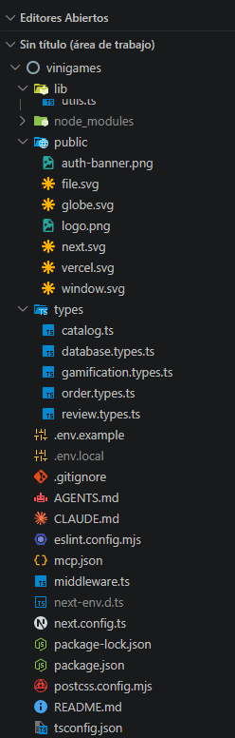

Responsabilidad de las carpetas principales:
• app/: Administra el sistema de enrutamiento basado en el sistema de archivos (App Router). Define layouts anidados, páginas públicas/privadas, manejo de errores y agrupa las acciones de servidor (Server Actions) que interactúan directamente con la base de datos sin exponer endpoints REST tradicionales.
• components/: Aloja todos los componentes visuales de React. Está dividida por dominios funcionales (store, layout, gamification, ui) para maximizar la reutilización, mantenibilidad y separación de lógica.
• lib/: Centraliza la capa de servicios, conectores de base de datos (Supabase), esquemas de validación de entradas (Zod), algoritmos de gamificación (level-calculator.ts) y proveedores de contexto global (WishlistContext).
• types/: Contiene los contratos de interfaces y tipos de TypeScript compartidos por toda la aplicación, garantizando que el frontend y el backend operen bajo los mismos esquemas de datos.
• public/: Almacena recursos multimedia estáticos (imágenes de marca, isotipo, placeholders y banners).

9.2. Implementación de la base de datos
La base de datos relacional de ViniGames fue implementada sobre PostgreSQL mediante la plataforma Supabase. El diseño físico comprende un esquema estructurado de 19 tablas relacionales (20 entidades del dominio con auth.users), diseñado bajo la Tercera Forma Normal (3FN).
Aspectos clave de la implementación: • Integridad Referencial y Cascada: Claves foráneas configuradas con restricciones ON DELETE CASCADE en tablas dependientes (ej. si un usuario elimina su cuenta, se eliminan sus registros en wishlists y cart_items) y ON DELETE RESTRICT en tablas financieras (orders, order_items) para preservar la trazabilidad de auditoría.
• Políticas de Seguridad a Nivel de Fila (RLS - Row Level Security): Se aplicaron políticas RLS estrictas en tablas sensibles (wishlists, cart_items, user_library, profiles, orders, review_votes), asegurando que las consultas SQL verifiquen automáticamente auth.uid() = user_id, impidiendo que un usuario acceda o modifique información de terceros.
• Almacenamiento de Objetos (Supabase Storage): Se configuraron 3 buckets de almacenamiento:
game-covers: Público, optimizado para carátulas de videojuegos en formato WebP/JPG.
game-media: Público, para capturas de pantalla de alta resolución y vídeos promocionales.
avatars: Restringido a usuarios autenticados para fotos de perfil personalizadas.

9.3. Desarrollo de la API
Para la comunicación cliente-servidor y la ejecución de operaciones transaccionales, ViniGames utiliza el paradigma de Server Actions y Route Handlers integrados en Next.js 16:
Método / Tipo | Ruta / Acción de Servidor | Módulo | Descripción
POST (Server Action) | signInAction(formData) | Autenticación | Valida credenciales con Zod, autentica contra Supabase Auth y genera cookies de sesión.
POST (Server Action) | signUpAction(formData) | Autenticación | Registra al usuario en auth.users y ejecuta el trigger para crear su fila en profiles.
POST (Server Action) | signOutAction() | Autenticación | Cierra la sesión activa y revoca las cookies seguras del navegador.
GET (Route Handler) | /auth/callback | Autenticación | Intercambia el código de autorización temporal por una sesión persistente (OAuth / Magic Link).
GET (Service) | getFilteredGames(filters) | Catálogo | Consulta y filtra videojuegos por categoría, rango de precios, orden y texto predictivo.
GET (Service) | getGameBySlug(slug) | Catálogo | Recupera la ficha técnica completa, galería multimedia, requisitos y metadatos de un juego.
POST (Server Action) | toggleWishlistAction(gameId) | Wishlist | Agrega o elimina un videojuego de la tabla wishlists del usuario autenticado.
POST (Server Action) | moveToCartAction(gameId) | Wishlist | Inserta el juego en cart_items y lo remueve de wishlists de forma atómica.
POST (Server Action) | addToCartAction(gameId) | Carrito | Inserta un videojuego en la tabla cart_items asociado al user_id.
POST (Server Action) | removeFromCartAction(gameId) | Carrito | Elimina un registro individual del carrito de compras.
POST (Server Action) | clearCartAction() | Carrito | Elimina todos los videojuegos del carrito del usuario activo.
POST (Server Action) | processSimulatedCheckout | Checkout | Valida pago virtual, crea la orden (TX-XXXX), inserta en user_library y otorga +100 XP.
POST (Server Action) | playGameAction(gameId) | Biblioteca | Registra una sesión de juego, suma +1.5 horas en hours_played y actualiza last_played_at.
POST (Server Action) | createReviewAction(formData) | Reseñas | Valida compra verificada en user_library, inserta en reviews y otorga +50 XP y +25 GameCoins.
POST (Server Action) | voteReviewAction(reviewId) | Reseñas | Registra voto de utilidad (Útil / No Útil) usando UPSERT en review_votes.
POST (Server Action) | updateStreakAction() | Gamificación | Evalúa la última fecha de ingreso (last_login_date), calcula la racha de días y otorga XP

9.4. Implementación del CRUD
Las cuatro operaciones fundamentales de persistencia de datos (Create, Read, Update, Delete) fueron implementadas a lo largo de los módulos de la aplicación:
• Creación (Create):
Implementada mediante sentencias INSERT en PostgreSQL.
Ejemplos: Inserción de usuarios en auth.users y profiles en el Onboarding; adición de juegos a wishlists al hacer clic en el corazón; creación de órdenes en orders y order_items durante el checkout; y publicación de opiniones en reviews.
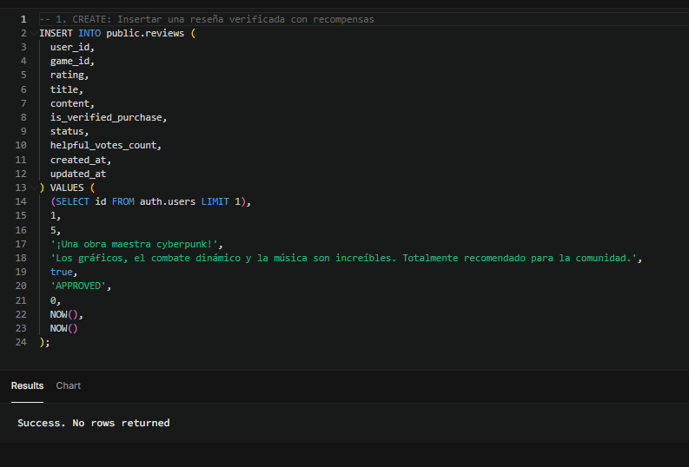
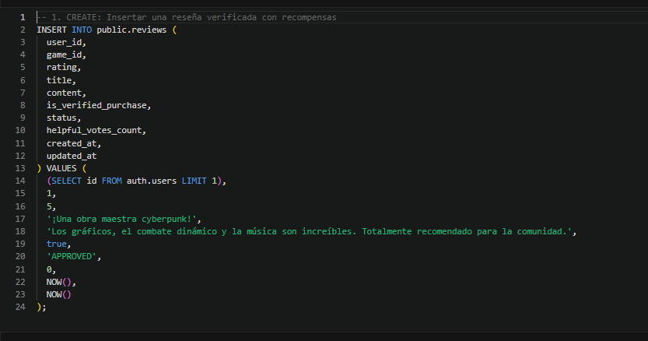

• Lectura (Read):
Implementada mediante consultas SELECT con cláusulas JOIN relacionales y filtros dinámicos.
Ejemplos: Consulta del catálogo con categorías (games JOIN game_categories); lectura de la ficha técnica con galería (games JOIN game_media); consulta de la biblioteca personal (user_library JOIN games); y cálculo del nivel de experiencia en profiles.
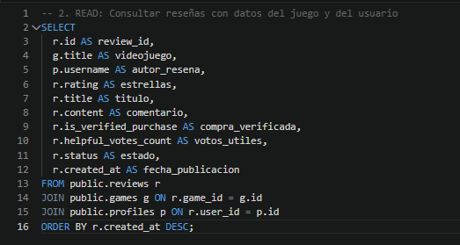
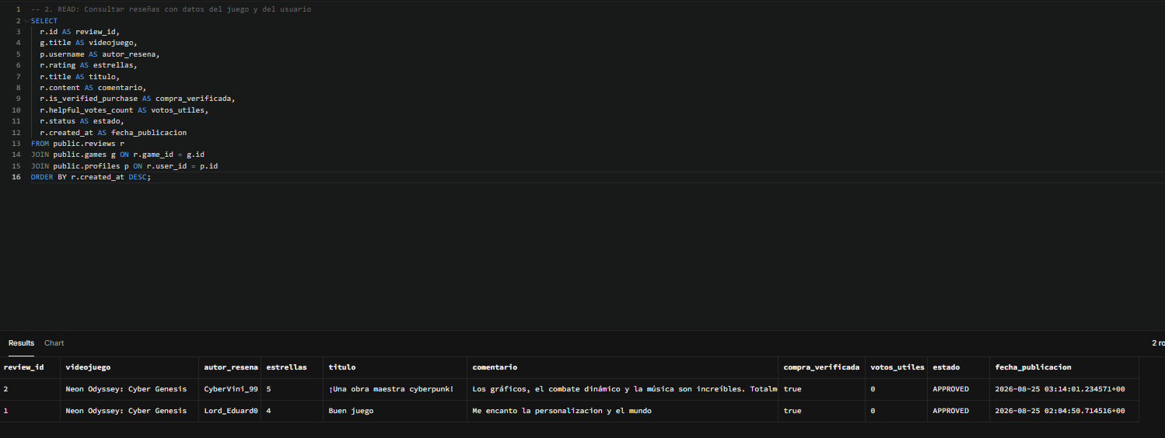

• Actualización (Update):
Implementada mediante mutaciones UPDATE y operaciones UPSERT seguras.
- Ejemplos: Incremento de horas de juego (hours_played) y última fecha de actividad (last_played_at) en user_library; acumulación de saldo de GameCoins y XP en profiles; avance de racha diaria (current_streak); y actualización de votos en review_votes.
• Eliminación (Delete):
Implementada mediante sentencias DELETE validadas por usuario (user_id = auth.uid()).
- Ejemplos: Eliminación de ítems de la lista de deseos (wishlists.delete().eq('game_id', id)); remoción de juegos del carrito (cart_items.delete()); y vaciado completo del carrito tras concretar una compra.

